BÀI 01: VẠCH DẤU

Mục tiêu của bài:

Trình bày được khái niệm về gia công nguội cơ bản, phương pháp vạch dấu chi tiết gia công theo bản vẽ.

Chuẩn bị đầy đủ dụng cụ, vật tư và xác định chính xác chuẩn lấy dấu, vạch dấu, chấm dấu đúng quy trình, đúng thao tác và yêu cầu kỹ thuật. Đảm bảo an toàn và thời gian.

Nội dung của bài:

Khái quát về nguội cơ bản

Vai trị của nghề nguội
Hiện nay toàn tại nhiều phương pháp gia công cơ khí, song thường được phân chia thành hai nhóm cơ bản

Gia công không phôi

Gia công có phôi ( gia công bằng cắt gọt)

Phương pháp gia công không phôi: bao gồm đúc, gia công áp lực, hàn…

Trong quá trình chế tạo vật phẩm, không xuất hiện phôi ( hoặc rất it ) mà chủ yếu dùng áp lực làm thay đổi hình dáng, kích thước của vật cần gia công .

Trong gia công không phôi được chia thanh hai hình thức: gia công nóng và gia công nguội

Gia công nóng: kim loại trước khi gia công , được nung nóng tới một nhiệt độ nhất định sau khimới dùng áp lực làm biến dạng kim loại.

Gia công nguội: là gia công ở nhiệt độ thường hay ở nhiệt độ thấp hơn nhiệt độ chuyển biến pha.

Phương pháp gia công có phôi là phương pháp cắt bỏ đi trên bề mặt của phôi một lớp kim loại dư thừa để cho chi tiết cị hình dáng, kích thước, độ chính xác và độ bĩng bề mặt theo yêu cầu.
Có hai phương pháp thực hiện việc cắt kim loại: cắt kim loại bằng tay và cắt kim loại bằng máy.

Cắt kim loại bằng tay là dùng dụng cụ cầm tay cùng kết hợp với một vài phương tiện khác để cắt. đây là hình thức gia công chủ yếu của nghề nguội bao gồm: đục, cưa, dũa kim loại…

Cắt kim loại bằng máy là quá trình cắt gọt được thực hiện trên máy cắt ( như máy tiệt, máy phay, máy bào, máy khoan, máy mài…) nhờ các dụng cụ cắt ( như dao tiện, mũi khoan, dao phay, đá mài…).

phân loại nghề nguội
Nghề nguội có thể được chia thành 4 loại sau:

Nguội chế tạo là gia công nguội nhằm tạo ra những chi teit61 máy mới

Nguội sửa chữa là công iệc sủa chữa làm lại hoạc làm bổ sung những chi tiết máy bị hỏng, điều chính lại máy mĩc để làm việc ở trạng thái bình thường

Nguội sửa chữa dụng cụ là chuyên sửa chữa, thay thế, phục hồi, các dụng cụ như dụng cụ cắt gọt, dụng cụ đo…

Nguội lắp ráp là công việc nguội nhằm tập hợp những chi tiết máy thành máy mĩc và thiết bị hoàn chỉnh.

Phương pháp vạch dấu.

Khái niệm
Vạch dấu là công việc chuẩn bị đầu tiên và rất cơ bản cho công việc tiếp theo của nghề nguội. nhưng quyết định về kích thước và hình dáng, nhất là vị trí tương quan giữa các bề mặt được gia công của chi tiết

Các dụng cụ vạch dấu

Mũi vạch
Mũi vạch được sử dụng để vạch dấu bằng cách khía rãnh hoặc vạch đường rõ nét trên tấm vật liệu. Mũi vạch được dùng với một ê ke hoặc thước kẻ,…, giống như sử dụng bút chì cùng với dụng cụ đo góc hoặc ê ke. Mũi vạch được làm bằng thép công cụ và có đầu đượctôicứng với góc chung khoảng 300. Trong quá trình sử dụng, đầu của mũi vạch trước tiên được đặt đúng vào điểm cần vạch dấu và ê kê hoặc thước kẻ từ từ cũng sẽ được đặt vào vị trí đĩ.
Mũi vạch | sử dụng một ke có đế cùng với mũi vạch

Mũi định tâm
Mũi định tâm được sử dụng để xác định tâm của các vòng tròn, bán kính, các hình cung trong quá trình vạch dấu và xác định tâm của các lỗ cần khoan.
Một mũi định tâm
Mũi định tâm xác định  vị trí vạch dấu | Mũi định tâm xác định  tâm lỗ cần khoan

Bàn vạch dấu và các loại bàn khác
Các loại bàn này được dùng làm mặt phẳng quy chiếu để kiểm tra các bề mặt khác. Chúng cũng được dùng làm mặt chuẩn để đo và vạch dấu các loại vật liệu. Chúng được làm bằng gang loại tốt, và tạo gân ở mặt dưới để tránh bị cong vênh.
Bề mặt của các bàn này trước tiên sẽ được gia công một cách cẩn thận sau khiđược gia công tinh bằng tay bảo đảm có được một mặt bằng hoàn hảo. Bàn vạch dấu phải tuyệt đối được giữ sạch và khi không sử dụng cần phải đậy lại.

Mũi vạch dấu bề mặt
Dụng cụ này đôi khi cần được gọi là dụng cụ vạch dấu bề mặt, được sử dụng kết hợp với bàn vạch dấu. Dụng cụ này được điều chỉnh để vạch các đường ở bất kỳ độ cao nào nhưngi trên hoặc song song với mặt chuẩn được tạo nên bởi mặt bàn (mặt chuẩn là mặt phẳng quy chiếu từ khita có thể đo được các kích thước trong khi đường chuẩn là đường quy chiếu được vẽ trên tấm vật liệu và được sử dụng để xác định kích thước).
Đầu mũi vạch phải nhọn để chỉ cần vạch nhẹ là có thể tạo được một đường rõ nét.

Ê ke

Loại thước này được làm bằng thép sáng bĩng với các phiến đượctôivà ram. Có rất nhiều kích cỡ khác nhau nhưng một chiếc ê ke có độ dài phiến xấp xỉ 125mm là loại phù hợp với mọi mục đích sử dụng. Để kiểm tra độ vuông góc của bề mặt, thân thước phải đặt vuông góc với bề mặt cần kiểm tra.
Đặt ê ke xuống để phiến ê ke và bề mặt kiểm tra tiếp xúc với nhau. Nếu đặt tấm vật liệu theo chiều nguồn sáng, ta có thể phát hiện ra bất kì sai lệch nào.

Dụng cụ đo góc
Dụng cụ này được dùng để đo và di chuyển góc . Đối với những công việc cần độ chính xác cao thì ta sẽ dùng dụng cụ đo góc có thang đo.

Compa đo

Loại compa này có 2 nhánh giống nhau làm bằng thép cứng, mỗi nhánh có một mũi vạch được dùng để vạch đường tròn, bán kính, hình cung và để chuyển các phép đo từ thước đo lên tấm vật liệu.

Vạch dấu | kiểm tra đường kính | đường tròn hoàn chỉnh

Để vạch dấu, trước tiên hãy tạo dấu đột nhỏ và từ dấu đột này ta có thể định vị được một nhánh của compa. Để vạch được các dấu thang đo có khoảng cách đều nhau, cần điều chỉnh nhánh compa theo kích thước và lặp lại kích thước này bằng cách di chuyển chúng theo hình vẽ dưới đây. Quá trình này được gọi là quá trình vạch dấu bằng thước đo với khoảng cách cố định

Lặp lại kích thước 20mm nhờ quá trình vạch dấu nhờ compa.
Bộ vạch dấu bề mặt
Dụng cụ này được dùng cùng với bàn vạch dấu,
cấu tạo gồm 1 đế nặng đỡ 1 thanh có chia khoảng cách.
Dụng cụ này được dùng để đo chính xác độ cao của
các bộ phận, sử dụng bàn vạch dấu làm mặt chuẩn.
Nhờ phương pháp tương tự sử dụng đối với thước cặp có du xích, ta có thể có được các số đo

Đế thước
Đế thước được sử dụng để giữ thước
ở vị trí thẳng đứng. Ở vị trí này, có thể sử dụng
thước để điều chỉnh độ cao và cung cấp các số
đo cho bộ vạch dấu bề mặt.
Bộ vạch dấu bề mặt

Ê ke góc
Mũi vạch
Ê ke góc được sử dụng kết hợp với một mũi vạch để vạch các đường song song (chủ yếu là các rãnh chữ V) trên các thanh tròn.

Dụng cụ tìm tâm
Dụng cụ này cấu tạo gồm một phiến hình chữ V chia chính xác góc tạo bởi đế thành hai phần bằng nhau và được dùng để tìm tâm thép cán tròn bằng cách vạch các đường vuông góc với nhau, điểm giao nhau giữa các đường là tâm của phôi gia công .

Compa nhánh lẻ
Loại dụng cụ này cần có tên là compa di động (“Jenny” calipers), được sử dụng để vạch các dịng kẻ song song với đường biên của tấm vật liệu. Dụng cụ này cũng được dùng để tìm tâm của các thanh hình tròn bằng cách vẽ các cung.

Compa nhánh lẻ có thể:

Tìm tâm của thanh tròn

Vạch một đường song song với mép thẳng.

Compa vẽ elip
Compa đo dần trở nên không chính xác và khĩ sử dụng hơn khi bán kính của các vòng cung cần vạch tăng lên. Để đảm bảo độ chính xác khi vạch các đường cung bán kính lớn, người ta sử dụng compa vẽ elip.Cấu tạo dụng cụ này bao gồm 2 mũi vạch được gắn vào một thanh cần. Các mũi vạch này có thể dichj chuyển tới bán kính cần đo

Compa vẽ elip

Dụng cụ vạch dấu song song
Dụng cụ này được sử dụng để vạch các đường song song với khoảng cố định tính từ mép tham chiếu.

Ống nivô
Dụng cụ này được dùng để kiểm tra xem một bề mặt có phải là đường nằm ngang hay không . Trước khi sử dụng, đáy ống và bề mặt cần kiểm tra phải sạch.
Hãy để bọt lắng trước khi sử dụng ống bọt.

Khuôn mẫu
Khi thực hiện các phần giống nhau trên tấm hoặc bản kim loại, nếu vạch dấu từng phần sẽ rất mất thời gian. Để khắc phục điều này, người ta đã tạo ra một khuôn mẫu hoặc một bộ mẫu với đầy đủ các kích cỡ có hình dáng và độ chính xác giống như tấm vật liệu ban đầu. Sau khingười ta sẽ sử dụng mũi vạch vạch xung quanh mẫu kết quả là ta có hình dạng mong muốn trên tấm vật liệu.

Chuẩn bị bề mặt
Đối với một số bề mặt, ví dụ như bề mặt gang hoặc thép ram sáng, chúng ta thường không nhìn rõ các đường vạch, vì thế cần phải có một số loại mạ phủ để làm đậm đường kẻ mà ta vạch. Đối với các sản phẩm đúc không cần gia công mạnh, ta có thể phủ bằng phấn. Tuy nhiên, nếu bề mặt cần gia công nhiều, phải sử dụng một lớp sơn chì màu trắng đục. Đối với thép sáng, nên phủ một lớp lưu chất vạch dấu riêng, hoặc dung dịch sunphat đồng. Phương pháp này có thể thực hiện ngay tại xưởng bằng cách hịa tan các tinh thể sunphat đồng vào nước. Do không phải là axit nên nhưng không có tác dụng ăn mịn. Khi sử dụng lưu chất vạch dấu, bề mặt cần vạch phải sạch không có bụi và dầu mỡ.

Vạch dấu bằng compa một đầu nhọn

. 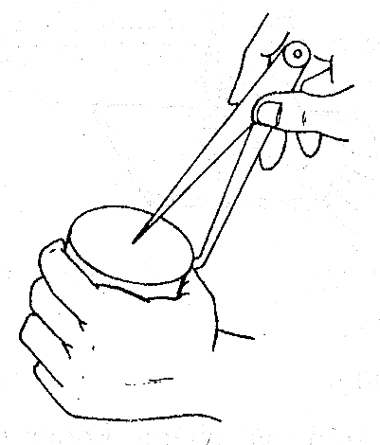

Chuẩn bị vạch dấu :

Kiểm tra xem đầu nhọn của compa có tốt không , nếu bị tù cần mài nhọn bằng đá mài .

Kiểm tra xem hai chân của compa có bằng nhau không .
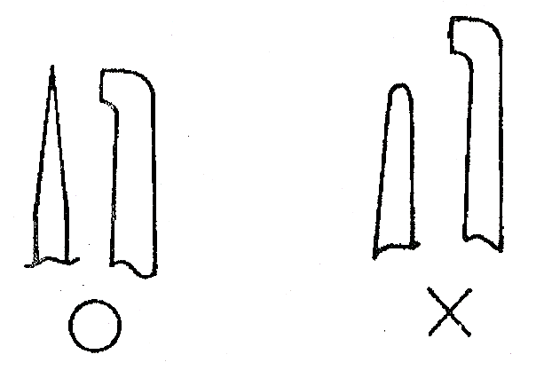

Quét một lớp bột màu lên phần đầu của thanh thép tròn .

Mở chân compa

Mở khẩu độ giữa hai chân compa bằng khoảng bán kính của thanh thép
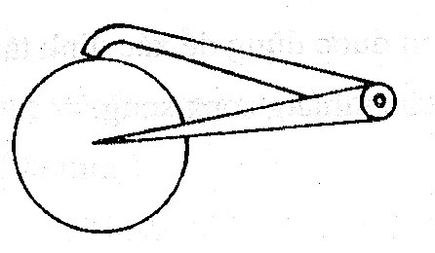

Vạch dấu

Đặt chân cong của compa lên phần cuối của thanh thép (hình vẽ)

Giữ chỗ cong của chân compa cố định một chỗ bằng ngón cái của tay trái .

Xoay chân nhọn của compa bằng tay phải để vạch một cung tròn nhỏ gần tâm của thanh thép .

Xoay thanh thép đi một góc khoảng 900 rồi vạch tiếp một cung tròn tương tự như trên , cứ như vậy vạch tất cả 4 cung tròn .

Nếu vùng vạch dấu ở tâm quá lớn , điều chỉnh lại khẩu độ compa rồi vạch lại

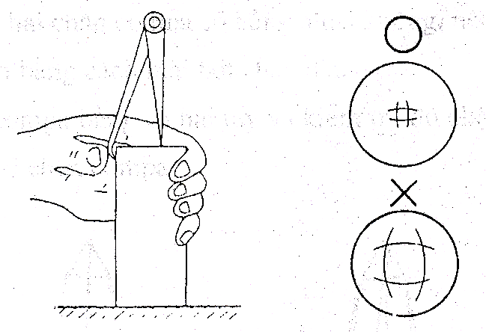

Chấm dấu tâm

Chấm dấu ở tâm vùng vạch dấu
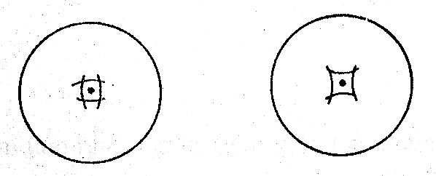

Công dụng của compa một đầu nhọn .

Compa một đầu nhọn được dùng để xác định tâm của một lỗ hoặc tâm một khối tròn và vẽ các đường thẳng song song .
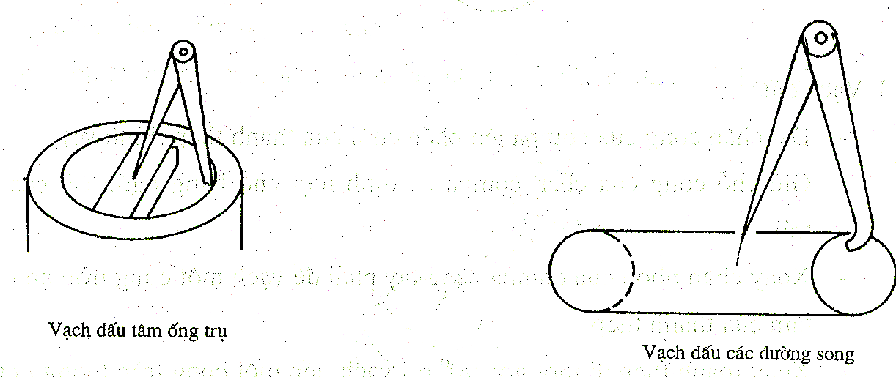

Vạch dấu cung tròn bằng compa

.
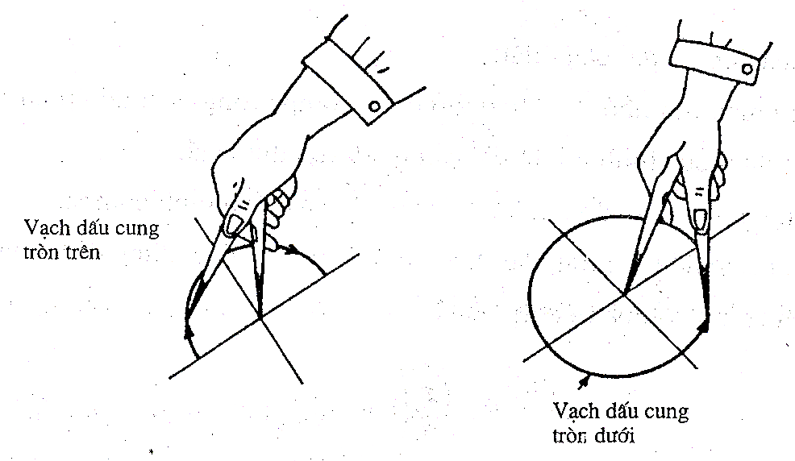

Quy trình thực hiện :

Kiểm tra compa :
Kiểm tra xem hai chân compa có bằng nhau không , nếu không bằng nhau cần điều chỉnh bằng cách mài bớt chân dài .
Mở và đóng compa bằng cả hai tay và kiểm tra độ chặt khít của đinh tán hoặc vít bắt hai chân compa .
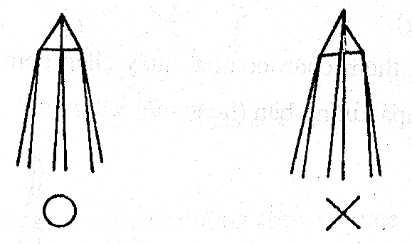

Chấm dấu tâm :
- Chấm một dấu chấm ở tâm nhỏ ở giữa giao điểm hai đường vạch dấu (chỉ một lỗ nhỏ đủ giữ chân compa có6 định khi quay ).
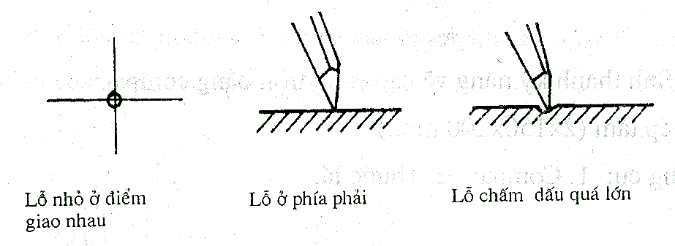

Mở compa đến độ dài cần thiết :

Với chiều dài nhỏ, đầu tiên mở chân compa rộng , sau đó ép lại bằng tay phải để điều chỉnh tới độ dài cần thiết trên thước lá .

Sử dụng mặt chia độ ở giữa thước để đo và điều chỉnh compa .

Với các chiều dài lớn , đặt thước trên bàn làm việc , dùng cả hai tay mở và điều chỉnh compa trên thước lá .
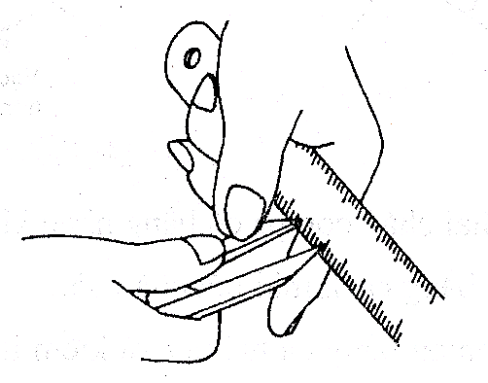

Để thu nhỏ chân compa lại , gõ nhẹ phía ngoài chân compa vào bàn (hoặc một vật cứng ).

Để mở rộng compa , quay chân compa hướng lên trên và gõ nhẹ đầu compa xuống bàn (hoặc một vật cứng ).

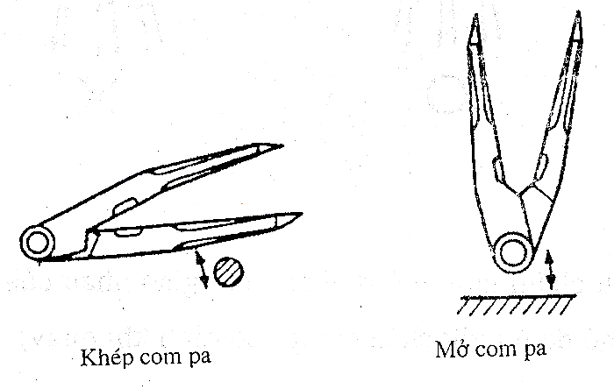

Quay vòng tròn

Giữ đầu compa bằng lòng bàn tay để tránh chân compa trượt khỏi tâm

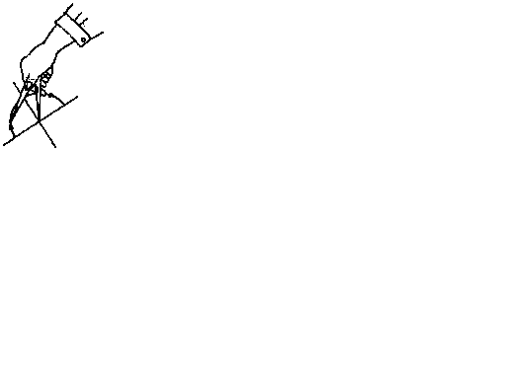

Đặt ngón tay cái ép xuống và quay ½ vòng tròn phía trên từ phía dưới bên trái sang phải .

Thay đổi vị trí của ngón tay cái trên compa , vẽ nốt nửa vòng tròn phía dưới .

Khi quay , compa hơi nghiêng một chút về hướng quay .

Vẽ rõ nét từ ngay lần quay đầu .

Compa :
- Compa được dùng để vẽ các đường tròn và chia các đường thẳng , hai chân của compa được tôi cứng .
- Góc giữa hai chân compa vào khoảng 600 (hình vẽ) .
- Nếu hai chân compa lắp với nhau quá lỏng , khi quay compa sẽ thay đổi kích thước , như vậy đường tròn sẽ không chính xác. Trong trường hợp này phải vặn chặt chân compa lại .
- Nếu góc mở lớn hơn 600 , khi quay kích thước sẽ bị sai số .
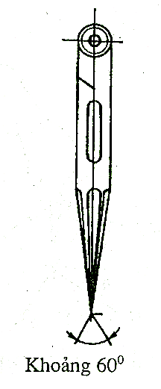

Vạch dấu khi gia công :
- Vạch dấu có khả năng xóa được sử dụng khi vạch dấu cho gia công mở rông các lỗ. Những dấu này không dùng kết hợp với các chấm dấu dẫn hướng. Những vòng tròn ở bên trong có nhiệm vụ cho ta biết độ lệch tâm trong khi gia công mở rông lỗ , còn vòng tròn phía ngoài giúp ta kiểm tra sau khi gia công xong lỗ .
- Khi vạch dấu cho gia công mở rộng lỗ , dấu ở tâm nên chấm lần thứ hai và mạnh .
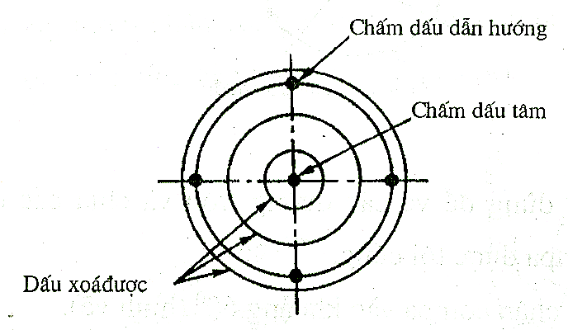

Xác định tâm khối trụ bằng đài vạch và khối v
.
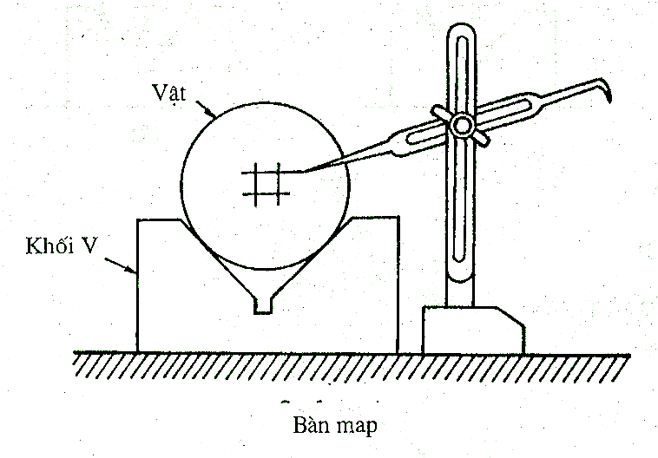

Chuẩn bị :
- Quét một lớp bột màu lên bề mặt phôi sẽ vạch dấu .
- Kiểm tra độ nhọn (sắc ) của đầu mũi vạch trên đài vạch
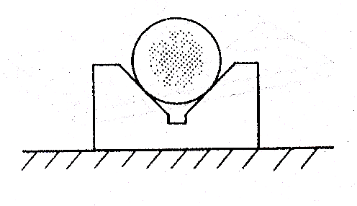
.

Vạch dấu :
- Đặt đầu mũi vạch trên đài vạch vào khoảng giữa của khối trụ và vạch dấu
- Xoay khối trụ một góc khoảng 180⁰ rồi vạch tiếp một dấu nữa .
- Tiếp tục xoay khối trụ một góc khoảng 900 rồi lại vạch dấu .
- Xoay tiếp một góc 1800 rồi vạch vạch nốt dấu cuối cùng tạo thành dấu “#”.
- Khi dấu “#” quá rộng , điều chỉnh lại Hình15
vị trí của mũi vạch rồi vạch lại theo các bước trên .

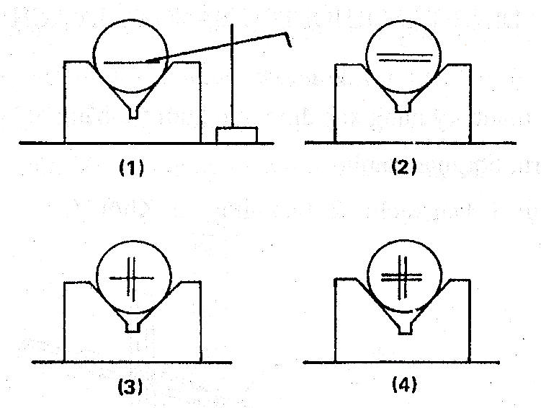

Chấm dấu tâm .
- Chấm vào tâm của dấu “#” .

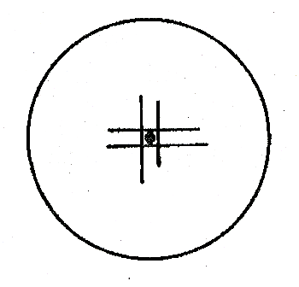

Vạch dấu bằng đài vạch và đồ gá.
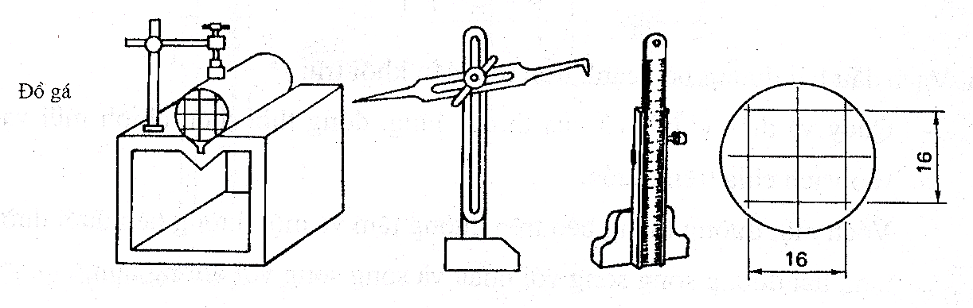

Chuẩn bị :
- Quét một lớp bột màu lên mặt đầu của khối trụ .
- Kiểm tra thước đứng .
- Kiểm tra đầu nhọn của mũi vạch trên đài vạch .
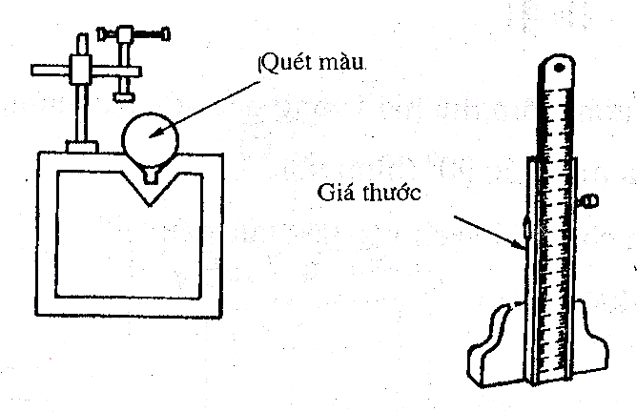

Xác định tâm khối trụ :
- Đặt khối trụ vào rãnh chữ V trên đồ gá .
- Vạch dấu “#” nhỏ ở mặt đầu khối trụ .
- Kẹp chặt khối trụ trên rãnh chữ V của đồ gá .
- Hiệu chỉnh cho đầu mũi vạch trên đài vạch vào giữa tâm của khối trụ .
- Vạch dấu đường tâm .
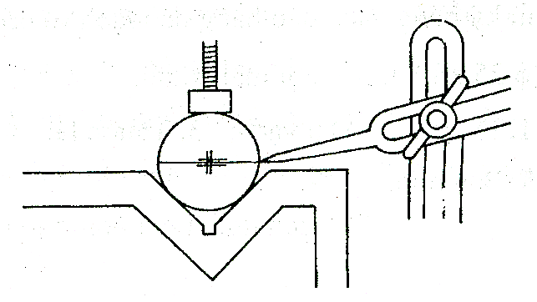

Vạch dấu hai đường bên cạnh trên mặt đầu khối trụ .
- Quay và điều chỉnh vít của thước đứng , đồng thời điều chỉnh mũi vạch vào vạch chia trên thứơc .
- Vạch một đường thẳng bên trên đường tâm và một đường bên dưới đường tâm , hai đường song song với nhau và song song với đường tâm .

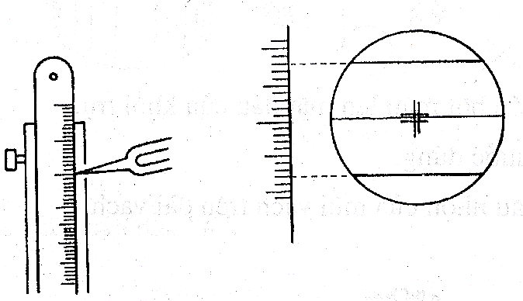

Vạch dấu các đường tâm thứ hai vuông góc với các đường trên :
- Quay đồ gá một góc 900 (hình vẽ) .
- Điều chỉnh cho mũi vạch vào tâm của dấu “#” .
- Vạch dấu đường tâm .
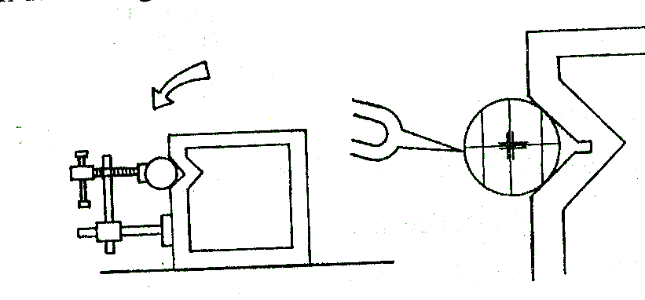

Vạch dấu tiếp hai đường bên cạnh trên mặt đầu khối trụ
- Quay và điều chỉnh vít trên thước đứng , đồng thời điều chỉnh mũi vạch vào vạch chia trên thước .
- Vạch một đường bên trên và một đường bên dưới đường tâm , hai đường thẳng này song song với nhau và song song với đường tâm .
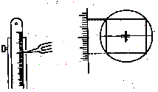

Công dụng của đồ gá :
- Đồ gá là một khối D trên mặt có hai rãnh hình chữ V vuông góc với nhau và được gia công chính xác , bộ phận kẹp trên mặt đồ gá có thể kẹp chặt nhiều loại phôi với những hình dáng khác nhau.
- Nó rất tiện lợi vì khi vạch dấu những đường thẳng nằm ngang hoặc thẳng đứng .

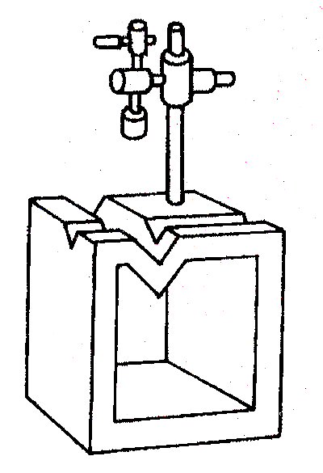

Những sai hỏng, nguyên nhân và biện pháp khắc phục.
Xác định kích thước sai so với kích thước của chi tiết trên bản vẽ.
Nguyên nhân do lấy dấu thiếu thận trọng, dùng thước đã mịn hoặc thước sai, do người thợ vội vàng, cẩu thả khi đo. Những sai hỏng này cần phải phát hiện kịp thời, tốt nhất nên kiểm tra thước và dụng cụ đo trước khi vạch dấu, các buốc thao tác phải thận trọng, tỉ mỉ…
Chọn các mặt chuẩn lấy dấu sai, gây nên các sai số tich luỹ về hình dáng, kích thước, dẫn đến sai lầm nghiêm trọng ảnh hưởng tới độ chính xác gia công của chi tiết. cần phải nghiên cứu kĩ bản vẽ và thực hiện đúng các bước chỉ dẫn của cán bộ kỹ thuật.
Xác định sai hình dáng chi tiết, điều này sẽ dẫn đến các sai lệch về vị trí (sai đường tâm, các đường thẳn song song, vuông góc …)
Chấm dấu sai: khi đường dấu bị mờ đi chỉ cần lại các chấm dấu cũng dẫn đến sản phẩm bị sai hỏng. thường cahm61 dấu không đúng giữa đường dấu mà nằm lệch hai bên đường dấu là do đặt mũi chấm dấu ở vị trí không vuông góc với mặt vật, nên khi đánh búa, điểm dấu nằm sai lệch về một phía gây nên sai lệch đường dấu

BÀI 02. KỸ THUẬT ĐỤC KIM LOẠI

Mục tiêu của bài:
- Trình bày được cấu tạo, công dụng, cách sử dụng các loại đục nguội và phương pháp đục kim loại.
- Chọn đúng dụng cụ, thực hiện đục kim loại đúng trình tự, thao tác đảm bảo yêu cầu kỹ thuật và thời gian.

Khái niệm.
Đục là phương pháp gia công nhằm bóc đi một lớp kim loại dư thứa trên bề mặt phôi bằng một loại dụng cụ cắt gọt là đục. đục là một phương pháp gia công chủ yếu của nghề nguội, nhưng thường được sử dụng khi lượng dư lớn hơn 0,5 ÷ 1mm. gia công bằng phương pháp đục được áp dụng trong những trưởng hợp các mặt gia công nhỏ các mặt có dạng phẳng, các mặt có hình dạng phức tạp khi gia công được trên các máy, hoặc các rãnh có hình thù bất kỳ.

Cấu tạo và phân loại đục

Cấu tạo.

Đục gồm 3 phần chính: phần lưỡi cắt, phần thân đục, phần đầu đục

lưỡi cắt: có nhiều hình dạng và kích thước khác nhau, nhưng là phần làm việc chính khi đục kim loại.

thân đục: có tiết diễn chũ nhật, hai cạnh nhỏ được vê tròn, kích thước từ 5x8mm đến 20x25mm.

đầu đục: làm con một đoạn từ 10÷ 20mm đầu đục vê tròn, phần này khi đục sẽ chịu lực đập của búa nên cần được tôicứng

phân loại
có ba loại đục cơ bản: đục bằng, đục rãnh và đục tròn

Phòngtránh tai nạn

Phải đảm bảo rằng búa trong tình trạng hoạt động tốt.

Sử dụng lưới chắn bảo hộ nhằm bảo vệ những người khác cũng như sử dụng kính bảo hộ để bảo vệ chính bạn.

Giữ mặt búa và đầu đục luôn sạch.

Không để tình trạng “nấm mốc” ở đầu búa phát triển; thỉnh thoảng phải mài thơ lưỡi đục.

Khi mài đục, không được giữ áp lực lên bánh mài ở trạng thái không đổi; phải làm mát lưỡi cắt.

Giữ phần cần lại của công cụ ở một khoảng cách chuẩn xác so với bánh mài; và phải đảm bảo rằng phần cần lại của công cụ phải ở điều kiện hoạt động tốt.

phương pháp đưc kim loại

phương pháp cầm dục
khi đục kim loại người thợ cầm đục bằng tay trái. Đặt phần thân đục vào khe tay giữa ngón cái và ngón trỏ, cách đầu mút đập búa là 20 ÷ 30mm. các ngón tayômlấy thân đục thoái mái, khơn nên cầm đục quá chặt hoặc quá lỏng, riêng ngón tay trỏ có thể ôm vào thân đục hoặc chuỗi ra thoải mái.

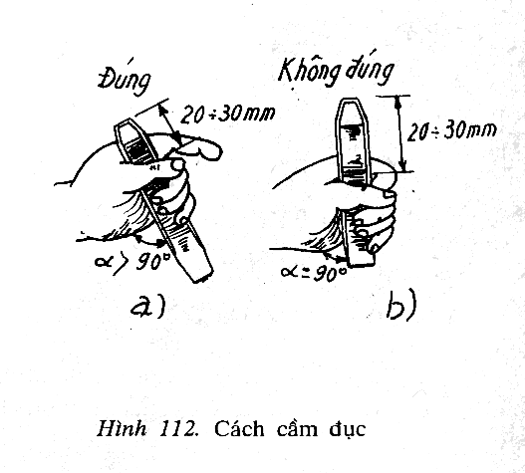

Phương pháp cầm búa.
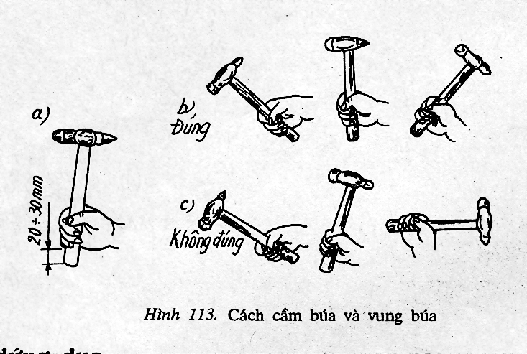

Búa được cầm ở tay phải, các ngón tay nắm chặt vừa phải, ngón tay út cách đuôi cán búa khoảng 20 ÷ 30mm. khi cầm búa bốn ngón tay cầm lấy cán búa và ép sát vào lòng bàn tay. Ngón tay cái đặt len ngón tay trỏ và các ngón tay ép sát vào nhau. Vị trí các ngón tay với cán búa không đổi trong quá trình vung búa cũng như đập búa.

Tư thế đứng đục.

khi đục kim loại, người thợ đứng trên bục chếch về phía trái ê tô, tay trái cầm đục, tay phải cầm búa.

Lấy hai đường tâm cơ bản của ê tô làm chuẩn: đường tâm dọc song song với má của ê tô, đường tâm ngang vuông góc và chia đôi má ê tô.

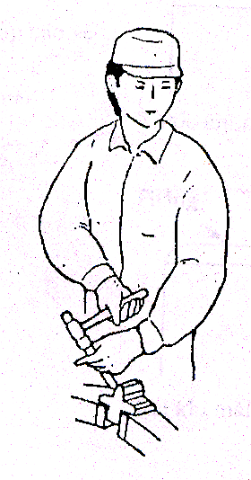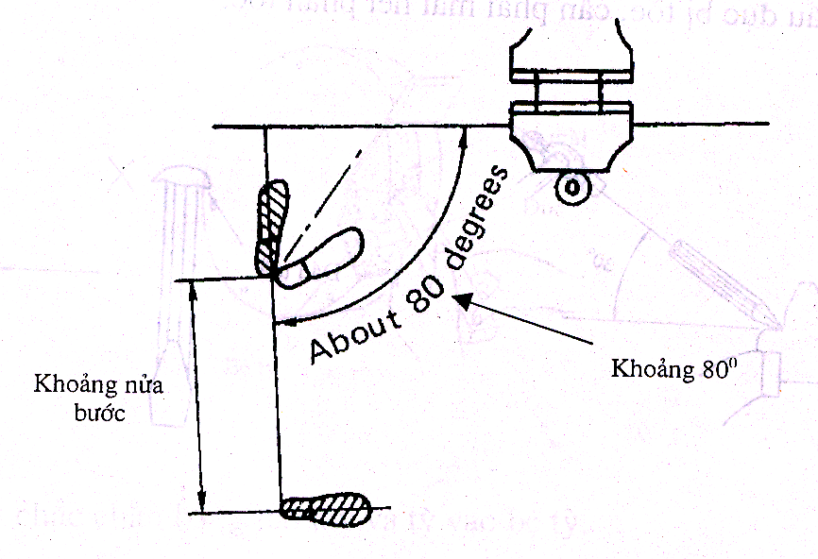
Vị trí của hai bàn chân so với hai đường tâm như sau:
+ bàn chân trái hợp với đường tâm dọc một góc 70 ÷ 750.
+ bàn chân phải đặt song song với đường tâm dọc hoặc hợp với đường tâm dọc một góc 40 ÷ 45.
+ Đường thẳng nối điểm giữa hai gót chân hợp
với đường tâm ngang một góc 40 ÷ 450( hình)
khoảng cách giữa hai gót chân thường rộng bằng vai, trọng tâm toàn thân rôi đều cả hai chân, hai đầu gối hơi chùng, tư thế thoái mái
khoảng cách giữa người và ê tô vừa phải. tốt nhất là giữ khoảng cách sao cho nách trái hơi khép, cách tay trên của tay trái buông xuống xuôi theo thân, cánh tay dưới nằm ngang, góc giữa cánh tay trên và đuôi của tay trái hợp với nhau một góc 900.

Kỹ thuật đục
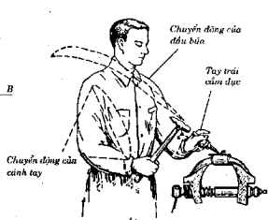

Vung búa vừa phải khi đánh búa .

Cung tròn khi vung búa và đánh búa xuống phải trùng với đường tâm của đục .

Lần đánh búa đầu tiên dùng lực vừa phải , chỉ dùng lực đánh mạnh khi chắc chắn đánh búa vào chính giữa của đầu đục .

Nếu đầu đục bị tòe (đầu dạng nấm)

không sử dụng vì nó rất nguy hiểm ,cần phải mài vát lại đầu đục. Đầu đục dạng nấm có thể gây ra :

Có thể nện búa bị lệch tâm

Vài mảnh kim loại cò thể bay ra

Có thể bị rạch tay khi cạnh cắt trượt trên phôi và đục đi xuống phía dưới.

Các bước thực hiện

Đặt phôi vào êtô :
Đặt đường vạch dấu sát mép má kẹp của êtô .

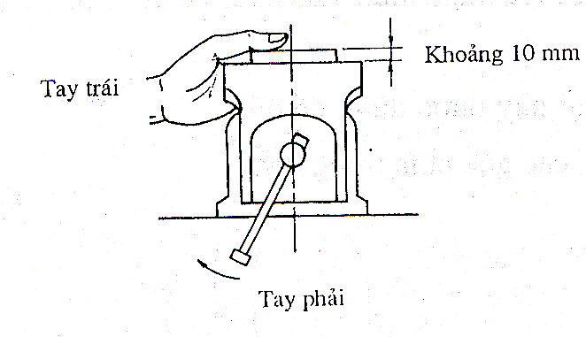

. Vị trí đứng thích hợp
.
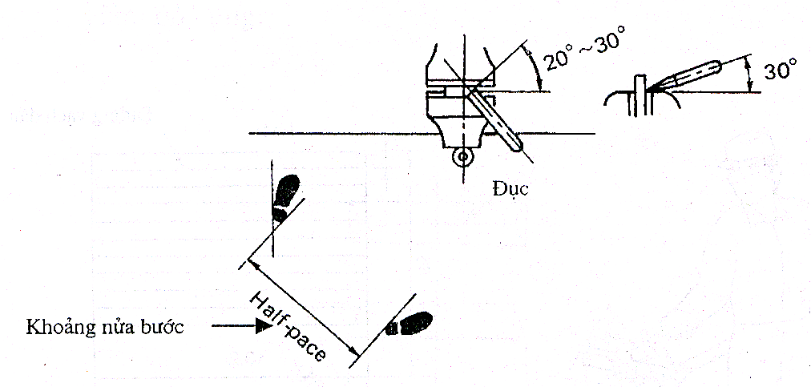
Cầm búa và đục
Xoay người sang phải khoảng 450 .
Chân phải bước sang cách chân trái khoảng ½ bước.

. Tư thế đứng khi đục

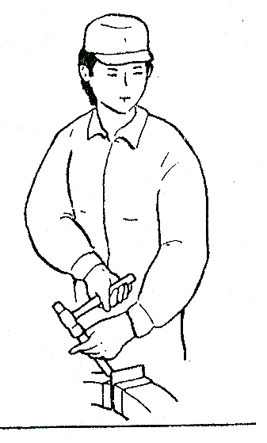

Đặt bầu búa lên đấu đục , điều chỉnh bàn chân cho thích hợp .

. Cắt kim loại mỏng từ phần cuối

Mắt luôn nhìn vào lưỡi cắt của đục .

Cắt dọc theo bề mặt của má kẹp .

Cắt với lực đánh búa nhỏ lại phần cuối của phôi.

BÀI 3. KỸ THUẬT GIŨA KIM LOẠI

Mục tiêu của bài:
- Trình bày được cấu tạo, công dụng, cách sử dụng các loại giũa và phương pháp giũa kim loại.
- Chọn đúng dụng cụ và thực hiện giũa mặt phẳng đúng trình tự, thao tác đảm bảo yêu cầu kỹ thuật và thời gian.

KHÁI NIÊM CHUNG VỀ GIŨA KIM LOẠI
Giũa kim loại là phương pháp gia công cơ bản của nghề nguội bằng cách dùng dụng cụ là dũa để hớt đi một lớp lượng dư mỏng trên phôi( 0.5 ÷ 0.005mm) tạo cho chi tiết có hình dáng, kích thước, độ bĩng và độ chính xác bế mặt theo yêu cầu.

CẤU TẠO, CÔNG DỤNG VÀ PHÂN LOẠI GIŨA

Cấu tạo, công dụng.
Dũa gồm hai phần: thân giũa và chuôi giũa (hình)

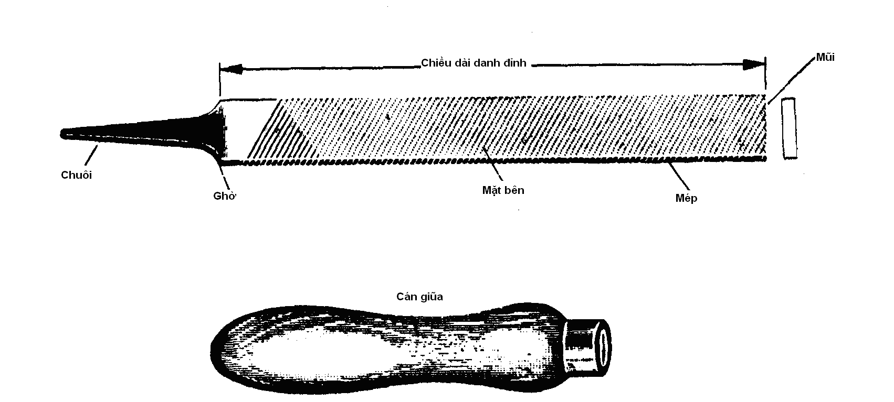

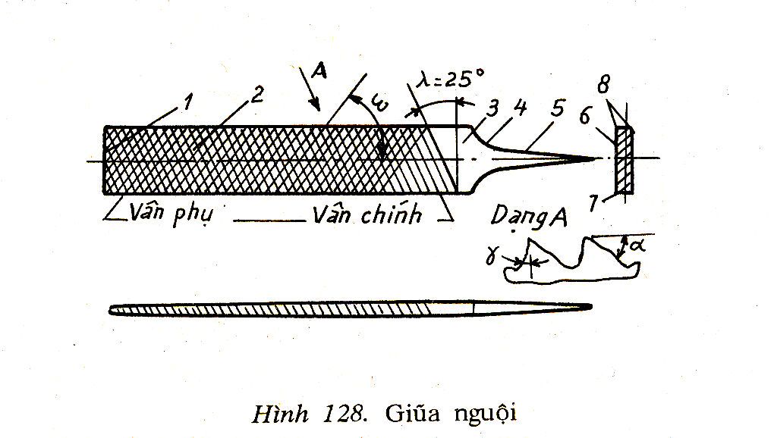

chuôi giũa:
có chiều dài bằng 1/4 ÷1/5 chiều dài toàn bộ chiếc giũa. Uốn thon nhỏ dần về một phía. Cuối phần đuôi được làm nhọn để cắm vào cán gỗ tiết diễn phần chuôi giũa là hình nhiều cạnh để giũa không bị xoay tròn trong lỗ của chuôi gỗ, đảm bảo cho thợ điều khiến được chính xác.

Thân giũa:
Có chiều dài gấp 3 ÷ 4 lần đuôi. Thân thường có tiết diễn vuông, chữ nhật, tròn, tam giác, bán nguyệt… với các kích thước khác nhau tuỳ theo kích thước và hình dạng chi tiết gia công .
Trên các bề mặt bao quanh thân giũa, người ta tạo các đường răng theo một quy luật nhất định. Mỗi răng là một lưỡi cắt.
Giũa được chế tạo bằng thép các bon dụng cụ. sau khi đã tạo nên được các đường răng, người ta đem nhiệt luyện phần thân để răng có độ cứng nhất định.
Răng giũa gồm có hai loại:

Giũa răng đơn: trên bề mặt than giũa có các đường răng song song cách đều nhau. Mỗi rang là một lưỡi cắt. khi giũa nhưng bóc đi một lớp kim loại rộng bằng chiều dài răng giũa.
Đặc điểm của giũa răng đơn là lục cán cắt gọt lớn, mặt gia công dễ bị gằn. vì vậy giủa răng đơn chỉ dùng để giũa các kim loại mềm như đồng, nhôm… hoặc để rửa cưa gỗ.

Giũa răng kép: sau khi tạo trên bề mặt giũa một lớp răng đơn, người ta làm chờm lên lớp răng trước một lớp răng bổ sung nơng hơn theo một hướng khác, sao cho các đường răng mới chia các đường răng cũ thành những đoạn nhỏ.
Đường răng làm trước gọi là đường răng cơ sở
Đường răng làm sau gọi la đường răng bổ sung
Đường răng cơ sở tạo thành lưỡi cắt nên sâu hơn đường răng bổ sung
Góc nghiêng của đường răng cơ sở λ = 25^{0 cần} góc nghiêng của đường răng bổ sung là ω = 45⁰ (so với đường thẳng vuông góc với cạnh giũa)

Đặc điểm: Giũa răng kép tạo nên phôi vụn, lực cán cắt gọt nhỏ, mặt vật gia công dễ nhẵn bỏng, không bị gằn như răng đơn, vì vậy giũa răng kép thường dùng để giũa kim loại cứng như gang, thép…
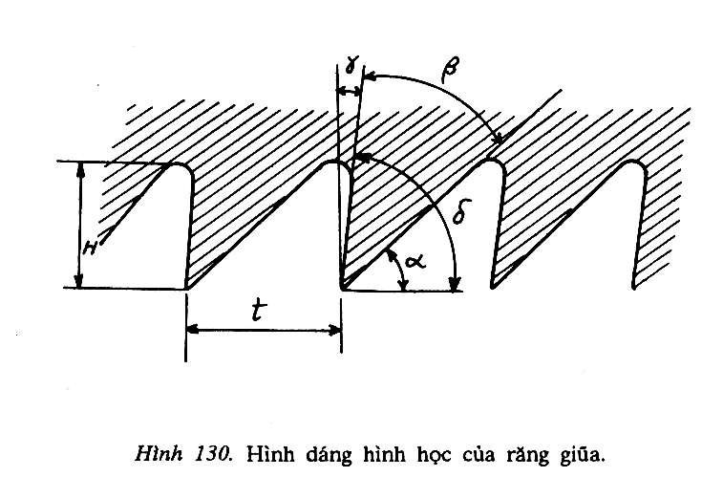

Phân loại giũa.

Phân loại theo mật độ răng:
Căn cứ vào độ dài của bước răng để tính số đường răng cơ sở trên một đơn vị chiều dài hay tổng số răng có trong một đơn vị diện tích.

Phân loại theo tính chất công nghệ:
Căn cứ vào hình dạng tiết diễn thân giũa, nhưng quyết định tính chất gia công của từng loại giũa.

Giũa dẹt: có tiết diễn hình chữ nhật, dùng để gia công các mặt phẳng ngồi, các mặt phẳng trong lỗ có góc 90⁰ (hình).

Giũa vuông: có tiết diễn hình vuông, dùng để giũa các lộ hình vuông hoặc có chi tiết có rãnh vuông (hình)

Giũa tam giác: có tiết diễn là tam giác đều, dùng để gia công các lỗ tan giác đều, các rãnh có góc 60⁰ (hình)

Giũa lòng mo: tiết diễn là một phần hình tròn, có một mặt phẳng, một mặt cong dùng để gia công các mặt cong có bán kính cong lớn (hình)

Giũa hình tròn: có tiết diễn hình tròn, toàn bộ thân giũa là hình nhưng cụt, góc công nhỏ, dùng để gia công các lỗ tròn, các rãnh có đáy là nửa hình tròn (hình)

Giũa hình thoi: có tiết diễn là hình thoi, dùng để giũa các rãnh răng, các góc hẹp, các góc nhọn (hình vẽ)
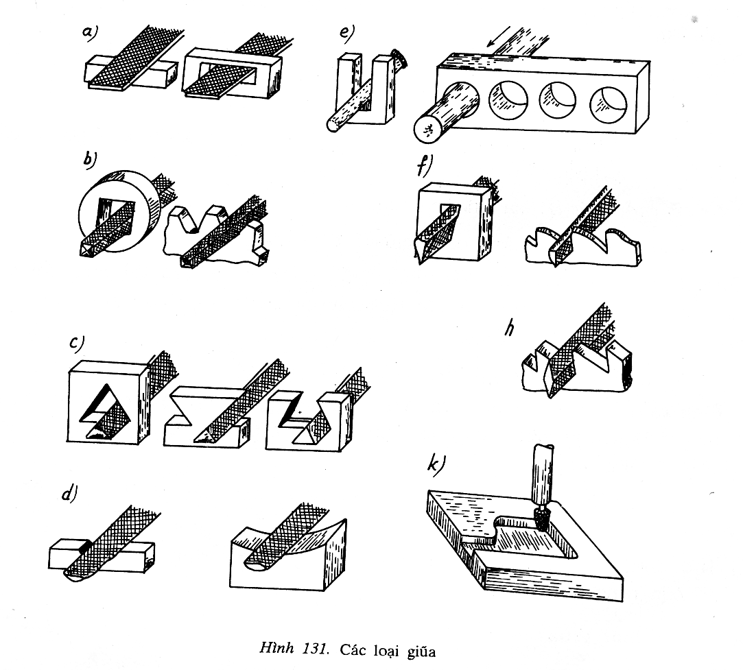

Phân loại giũa theo cấp độ
Giũa từ thô đến tính đều được phân loại tuỳ thuộc vào khoảng cách giữa các mép cắt.

Số phân loại  (từ thô đến tinh) | Phân loại | Ứng dụng
00  0  1  2  3  4  5 - 10 | Rất thô  Thô  Khía thô  Khía chéo  Khía chéo  Khía mịn  Tinh (rất mịn) | Công việc nặng  Công việc trung bình  Hoàn thiện

Kiểu cắt
Các kiểu cắt được sử dụng phổ biến nhất là khía đơn, khía chéo, và giũa thô.

khía đơn | khía chéo | giũa thô

GHI CHÚ:
Các phương pháp phân loại giũa khác có liên quan đến chiều dài danh định và mặt cắt của chúng.

Khía đơn
Khía đơn được tạo ra bởi một nhát cắt, răng cắt là răng một chiều. Răng cắt của giũa băm một chiều có góc chính trước âm, chúng được thiết kế để gọt giũa vật liệu.

Khía đơn

Khía chéo
Khía chéo được tạo ra bằng cách bổ sung thêm một bộ răng thứ hai tạo với bộ răng thứ nhất một góc.
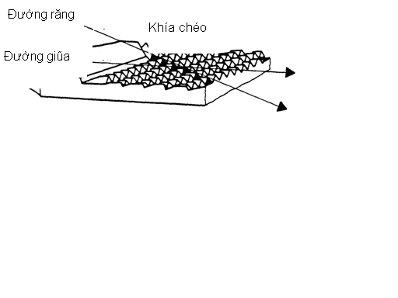
Mép an toàn này để nguyên không cắt
Mép an toàn không cắt mặt đứng.
Giũa tay được sử dụng để gia công bề mặt nói chung. Cả hai mặt đều được khía chéo. Phần mép có thể là khía đơn, hoặc một mép có thể không cắt để tạo phần mép an toàn cho sử dụng khi giũa đến phần vai như đã chỉ ra trong hình vẽ dưới đây.
Giũa tay có mép an toàn.

Giũa thô
Giũa thô được dùng để giũa vật liệu mềm, gỗ, và các vật liệu phi kim mềm khác. Răng của giũa thô được bố trí nhằm tránh các mảnh vụn nhỏ của vật liệu mềm rơi vào giữa các răng.

Giũa thô

Độ rộng vết cắt
Tuỳ thuộc vào vật liệu làm vật gia công, chúng ta có thể chọn một trong số các vết cắt sau: khía đơn, khía chéo hoặc giũa thô.
Khía đơn (giũa giàn cưa)
Các giũa băm một chiều tinh được dùng để gia công tinh. Giũa băm một chiều thô được dùng cho các vật liệu mềm như kẽm, thiếc, nhôm và chì
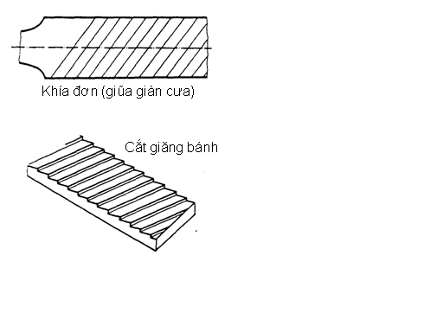
Khía chéo (giũa)
Các giũa dùng để cắt thép, gang, và nhựa cứng được thiết kế bằng cách bố trí các răng khía chéo.
Nhát cắt đầu tiên ở góc 50⁰ so với trục giũa. Nhát cắt thứ hai ở góc 70⁰ so với trục

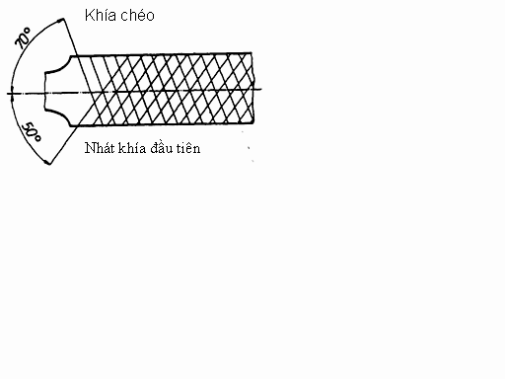

Việc bố trí như vậy làm cho răng cắt của giũa có thể dịch chuyển nhằm ngăn chặn những vết xước không cần thiết cho vật gia công.
Giũa thô
Nhát cắt rộng được dùng cho gỗ, da, vải ngâm tẩm và các chất liệu mềm khác.
GHI CHÚ:
Không nên sử dụng các giũa mà không có cán lắp chắc chắn vào phần chuôi. Điều này được áp dụng đặc biệt để tiện bởi vì phần chuôi có thể tuột khỏi tay người do lực tạo ra bởi các phần chuyển động của máy.

Mặt cắt giũa
Căn cứ vào mặt cắt, ta có nhiều loại giũa với hình dạng khác nhau.
  vuông |   dẹt |   tròn |   bán nguyệt |   tam giác vuông
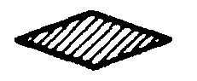  hình thoi |   nghiêng | 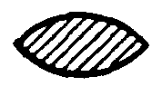  giao cắt |   hình lưỡi dao

Giũa kim có đặc điểm là không có cán riêng. Giũa và cán được đúc thành một khối

PHƯƠNG PHÁP GIŨA KIM LOẠI
Để giũa được toàn bộ bề mặt gia công và để cho đường giũa sau không choàng lên đường giũa trước thì khi kéo giũa về, phải vùa kéo vừa di chuyển giũa sang ngang một khoảng bằng ½ hoặc bằng chiều rộng bản giũa. Người ta thường áp dụng hai cách giũa: Giũa dọc và giũa chéo

Giũa dọc
Đường cắt của giũa thường theo đường tâm, giũa, nghĩa là giũa chỉ có một hướng tiến thẳng. người ta có thể cho giũa tiến thẳng song song với cạnh vật hoặc hợp với cạnh một góc nào khi.
Giũa dọc là phương pháp dũa cơ bản, áp dụng chủ yếu khi giũa phá, nửa tinh và tinh
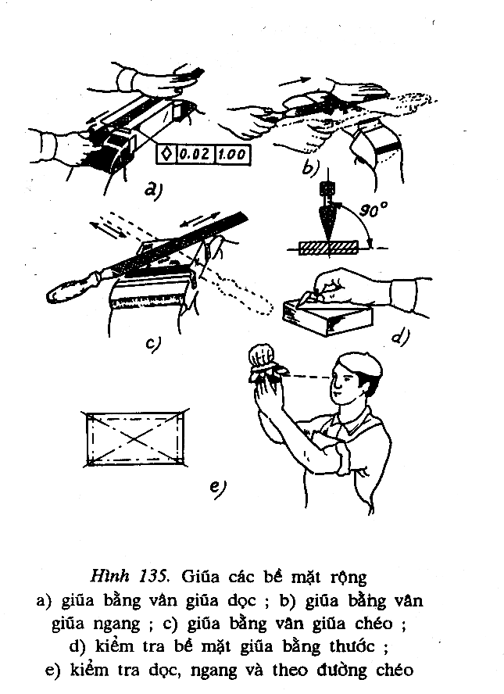

Giũa chéo 45⁰
Là phương pháp mà hướng tâm giũa một góc 45⁰ , tức là giữa vừa tiến dọc theo hướng tâm, vừa hướng ngang vuông góc với tâm giữa. quỹ đạo của giũa chéo đi 45⁰ ( hình) giũa chéo tạo nên các đường vân chéo, nên thường áp dụng giữa trang trí bề mặt vật đã gia công xong.
Sau đây là trình bày các bước giũa mặt phẳng:
dùng phương pháp giũa dọc song song với cạnh vật, giũa từ phải sang trái trong một làn cắt(hình)
Đổi tư thế, giũa dọc vuông góc với đường giũa cũ từ phải sang trái trong một lần cắt (hình)
Đổi tư thế giũa dọc chéo 45^{0,} giũa từ trái qua phải trong một số lần cắt (hình)
Đổi sang dũa dọc chéo 45⁰ theo chiều ngược lại ( đường chấm chấm hình), giũa từ phải sang trái trong một lần cắt.
Đổi sang giũa song song với cạnh vật, nhưng giũa từ trái sang phải trong một số lần cắt
Cứ như vậy, chỉ bằng phương pháp giũa dọc ta sẽ giũa được mặt phẳng sau khi kiểm tra độ phẳng bằng thước, nếu chưa phẳng phải tiếp tục giũa đến khi đạt yêu cầu.

CÁC DẠNG SAI HỎNG, NGUYÊN NHÂN VÀ BIỆN PHÁP KHẮC PHỤC.
Mặt gia công không phẳng, các cạnh và các góc bị vẹt, kích thước hụt làm cho chi tiết gia công không đạt yêu cầu.
Nguyên nhân do thao tác giũa chưa đúng, tay giũa chưa thuần thục, khi giũa không điều khiến được lực ấn của hai tay nên không giữ thăng bằng được giũa trên mặt gia công , hoặc do cấu thả không chú ý kết kỹ thuật giũa cơ bản.
bề mặt vật gia công bị sây sát nhiều, độ bĩng bề mặt thấp. nguyên nhân do giũa bị dắt phôi, cần phải phát hiện sớm và dùng bàn chải sắt chải sạch phôi

CÁC BƯỚC THỰC HIỆN.

Kẹp chặt phôi vào êtô

Đặt phôi vào giữa êtô va cao hơn má kẹp êtô khoảng 10mm rồi kẹp chặt lại.
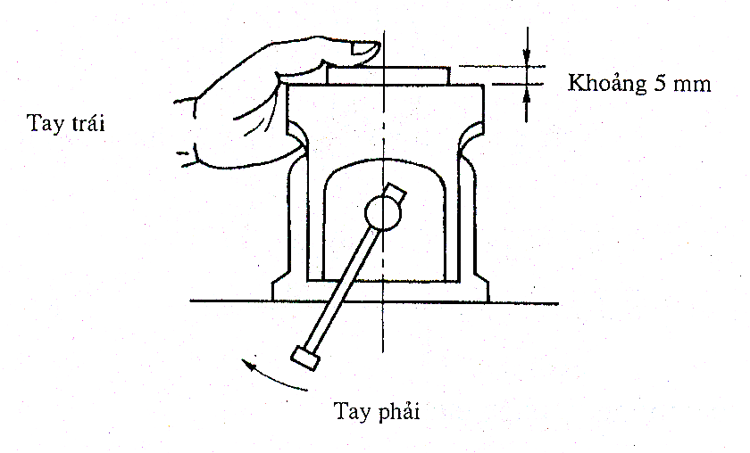

Lắp cán dũa vào dũa

Lắp nhẹ nhàng cán dũa vào đầu nhọn của chuôi dũa.

Kiểm tra , hiệu chỉnh cho cán dũa và chuôi dũa thẳng hàng .

Gõ cán dũa vào một bề mặt cứng cho đến khi chặt
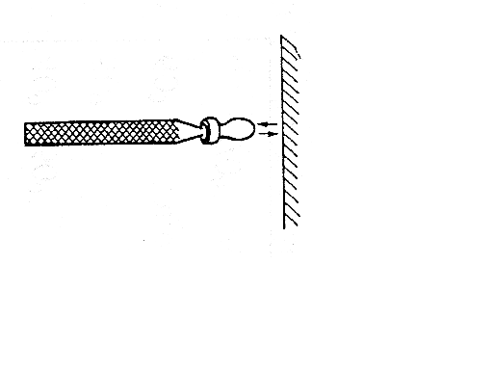.

Cầm cán dũa

Đặt đầu mút của cán dũa vào giữa lòng bàn tay phải.

Cầm cán dũa bằng cách đặt ngón cái lên trên cán dũa còn các ngón khác nắm chặ ở phía dưới .
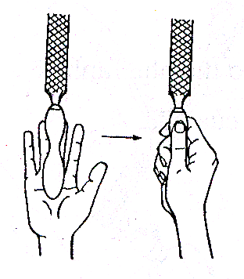

Vị trí đứng thích hợp

Đặt đầu dũa lên giữa phôi .

Xoay người sang phải

Chân trái bước sang một bước.
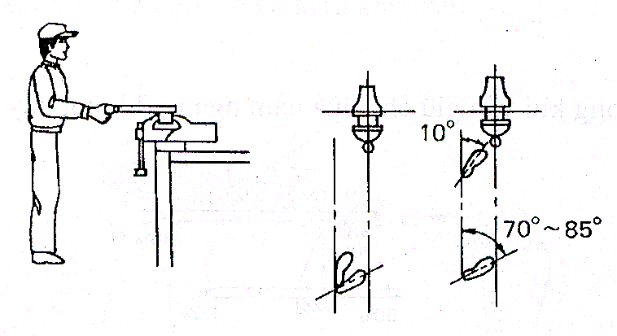

Tư thế đứng khi dũa

Đặt tay trái lên đầu dũa

Giữ đầu dũa và ấn xuống một lực từ gốc của ngón cái

Di chuyển trọng tâm về phía trước

Giữ khuỷu tay chạm cào cạnh sườn

Điều chỉnh tư thế đứng sao cho khuỷu tay , dũa và ngón cái cùng nằm trên một đường thẳng

.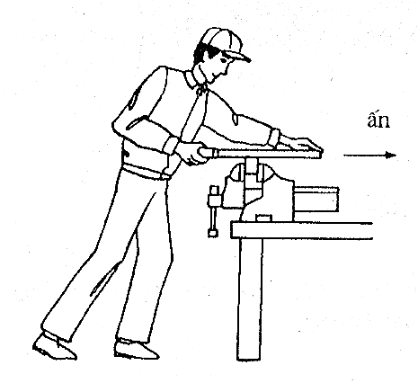

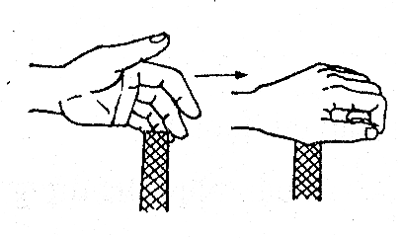

Đẩy dũa

Mắt luôn nhìn vào phôi.

Đầu gối trái hơi co trong khi di chuyển trọng tâm về phía trước , dùng khuỷu tay phải từ cạnh sườn đẩy dũa về phía trước trên mặt phẳng nằm ngang .

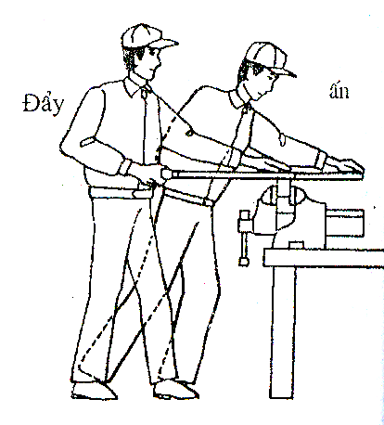

Kéo dũa về
        - Kéo dũa về trong khi vẫn giữ cho dũa nằm ngang (không đẩy xuống dưới) .

Lặp lại động tác

Chuẩn bị tư thế đứng cho thích hợp .

Tốc độ đẩy dũa vào khoảng 30 đến 40 lần trong một phút là phù hợp .

Làm sạch mặt dũa
        - Dùng bàn chải sắt chải dọc theo các rãnh trên mặt dũa .
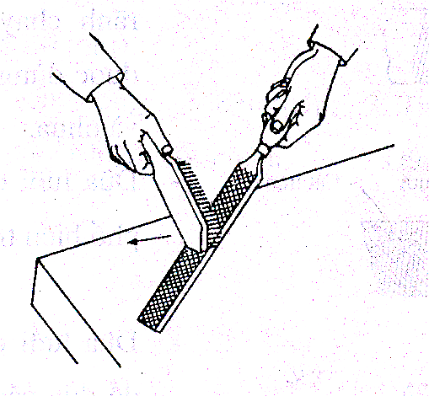

Tháo cán dũa

Cầm dũa bằng tay trái và cán dũa bằng tay phải

Đặt dũa vào giữa hai má kẹp của êtô , trượt dũa trong má kẹp cho đến khi cán dũa mắc vào má kẹp , kéo dũa ra khỏi cán .

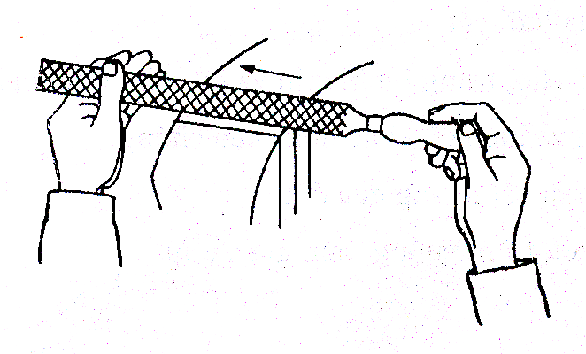

BÀI 4. CƯA KIM LOẠI

Mục tiêu của bài:

Trình bày được cấu tạo, công dụng, cách sử dụng cưa tay và phương pháp cưa kim loại.

Chọn đúng dụng cụ và thực hiện cưa kim loại đúng trình tự, thao tác đảm bảo yêu cầu kỹ thuật, thời gian và an toàn.

CẤU TẠO, CÔNG DỤNG VÀ PHÂN LOẠI CƯA

Cấu tạo, công dụng

Các bộ phận của cưa tay

Khung cưa, là một thanh thép dẹt hoặc ống, uống thành chữ U để mắc lưỡi cưa, khung cưa có hai loại là loại liền và loại rời. loại rời có thể mắc được nhiều loại lưỡi cưa khác nhau.

Lưỡi cưa được lắp vào hai đầu của cưa bằng chốt. tai hồng điều chính cho lưỡi cưa căng ra

Tay nắm làm bằng gỗ có hình dáng phù hợp.
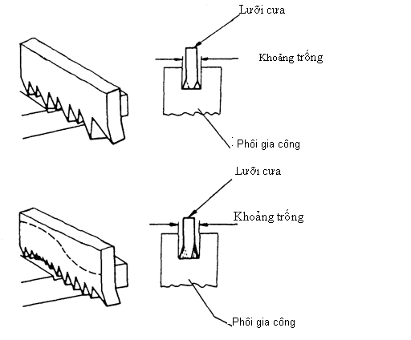

Đặc điểm vật liệu và thiết kế
Lưỡi cưa thường được làm từ thép các bon dụng cụ thường hoặc thép gió
Lưỡi cưa được tôi cứng sau khi đã cắt răng.
Nhiệt ma sát do hoạt động di chuyển qua lại của cưa sẽ dẫn đến sự mài mịn răng cưa và thường dẫn đến tình trạng kẹt hoặc bĩ lưỡi cưa trong quá trình cắt.

Để khắc phục tình trạng này, răng cưa được thiết kế để tạo vết cắt có độ rộng lớn hơn sống lưng lưỡi cưa. Công việc này được thực hiện bằng cách tạo ra sự so le giữa các răng cưa xen kẽ kế tiếp nhau gọi là mở mạch, hoặc tạo ra đường gợn sóngcho các nhóm răng cưa

Bước răng

Bước răng được thể hiện bằng số các răng cưa trên mỗi inch (25,4 mm). Bước răng thông thường nhất đối với cưa sắt là: 28 - 32 răng trên mỗi inch (25,4 mm)
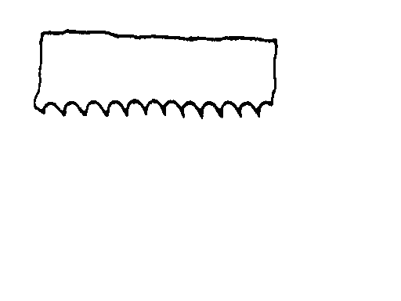

Bước răng dày mịn được dùng để cắt ống thép và tấm thép mỏng thành.
18 – 22 răng trên mỗi inch (25,4 mm)

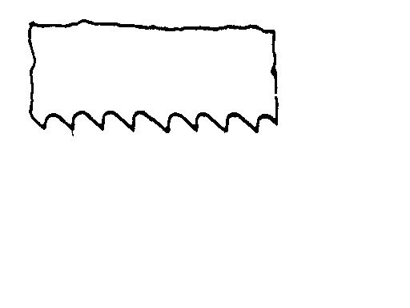

Bước răng trung bình dùng để cắt thép. 14 - 16 răng trên mỗi inch (25,4 mm).
Bước răng rộng dùng để cắt vật liệu mềm chẳng hạn như nhôm và đồng, v.v.
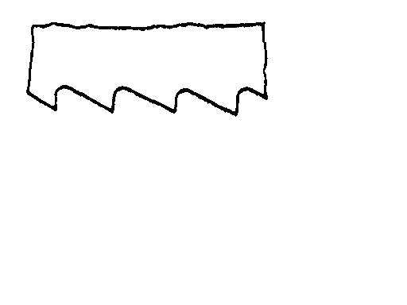

CHÚ Ý:
Đôi khi lưỡi cưa được thiết kế theo “bước” răng.
“Bước” răng đơn giản chính là khoảng cách từ đỉnh của một răng đền đỉnh của một răng kế tiếp. Khi chính là con số thuận nghịch số răng trên mỗi inch (25,4 mm). Thật vậy, một lưỡi cưa với 18 răng mỗi inch có bước răng là 1/18" trong khi khi lưỡi cưa 32 răng mỗi inch có bước răng là 1/32".
Các yếu tố sau đây sẽ quyết định việc lựa chọn bước răng đối với từng công việc cụ thể:
- Tiết diện của vật liệu cắt
- Độ dài vết cắt
- Độ cứng của vật liệu cắt

Phân loại lưỡi cưa
Có hai cách phân loại lưỡi cưa
Căn cứ vào phương thức cưa được chia ra làm hai loại. lưỡi cưa tay và lưỡi cưa máy. Lưỡi cưa tay có chiều dày < 1mm, lưỡi cưa máy có chiều dày > 1mm.
Căn cứ vào bước răng được chia ra:
+ Loại răng nhỏ S = 0,8 ÷ 1mm, dùng để cắt tôn mỏng và ống có chiều dày dưới 1mm
+ Loại răng vừa S = 1,25mm, dùng để cắt thép và gang
+ Loại răng lớn S = 1,6mm, dùng cho các loại cưa máy.
Quy tắc chung:
- Bước răng rộng dùng cho cắt vật liệu mềm
- Bước răng dày mịn dùng cắt vật liệu cứng

Một số loại cưa máy

Cưa máy (chạy lên xuống)
Loại cưa này được thiết kế để cắt những vật liệu phức tạp và cắt chính xác các vật liệu như gỗ, nhựa dẻo, thép lá, nhựa pespec và các loại kim loại ngoài sắt mỏng.

Máy cưa đai nằm ngang
Máy cưa đai nằm ngang hay máy cắt.

Máy cưa đai hay máy cắt sử dụng lưỡi cưa đai liên tục. Lưỡi cưa sẽ chạy giữa các con lăn mà chúng cuốn theo phương thẳng đứng theo vị trí cắt.
Hoạt động cắt diễn ra liên tục do vậy sẽ nhanh hơn cưa máy.

Cưa đai thẳng đứng
Loại cưa này có thể dùng để cắt đứt chi tiết gia công nhưng cưa không được trang bị để thực hiện các công việc cắt sâu một cách dễ dàng như cưa đai nằm ngang.
Công dụng chủ yếu của máy cưa này chính là cắt vật liệu có hình dạng khác thường, tạo các đường cắt theo một góc so với trục chính của trụ hay phôi cứng và đường xẻ.

Cưa đĩa

Cưa này được thiết kế để cắt các thanh, ống kim loại đen hoặc kim loại màu và thép cán định hình.
Lưỡi cưa vòng được che bọc bởi mũ bảo vệ gắn trên bàn quay.
Công việc cắt được tiến hành bằng việc ấn bàn trượt xuống cho đến khi lưỡi cưa cắt xuyên qua phôi gia công.

Cưa máy
Hoạt động của cưa máy cũng giống cưa tay; cưa sẽ cắt trên đường chạy tiến và sau đó cưa sẽ nhẹ nhàng nâng lên để lưỡi cưa không bị kéo xuống trên đường quay trở lại. Kích thước của một chiếc cưa máy được thiết kế theo tiết diện lớn nhất của tấm nguyên liệu mà nó có thể cắt. Kích cỡ điển hình dao động từ 150 x 150 mm cho đến 600 x 600 mm.

PHƯƠNG PHÁP CƯA KIM LOẠI

Tư thế và thao tác cưa.

Tư thế làm viêc khi cắt kim loại
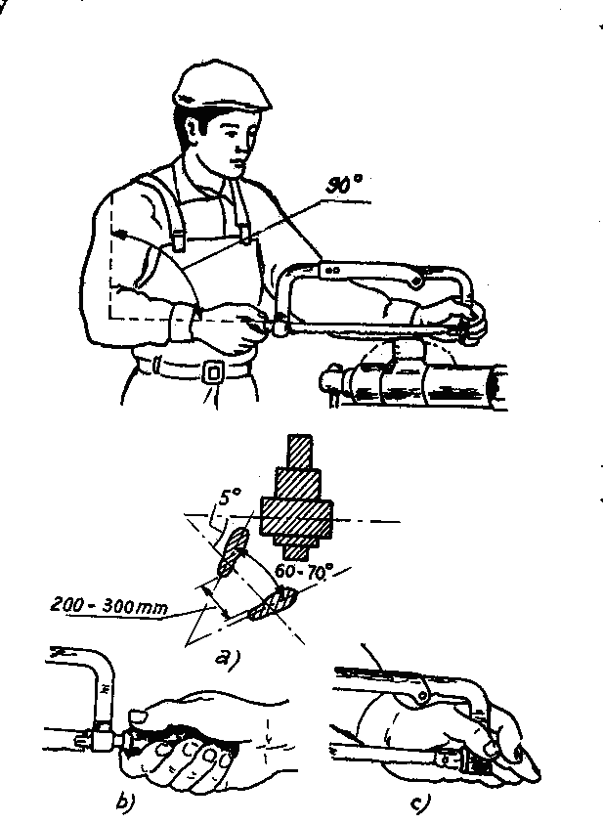

- Định vị chiều cao ê tô theo tầm vóc. tay phải cầm cưa đặt lên các mỏ kẹp của ê tô, góc giữa cánh tay và khuỷa tay bằng 90⁰
- Đúng trước ê tô quay người hoàn toàn song song với các má kẹp của ê tô hoặc đường trục của vật được cắt.
- Thân người quay sang trái so với trục ê tô một góc 45⁰
- chân trái tiến lên phái trước một chút gần với vật được cắt và toàn thân dồn lên chân trái
- chân phải tạo với chân trái một góc 60 ÷ 70⁰ , khoảng cách giữa hai gót chân 200 ÷ 300mm

Tư thế cưa tay.
- Các ngón tay phải nắm lấy tay cầm của cưa, ngón tay phải đặt lên phía trên các ngón tay cụm lại nắm lấy tay cầm từ phía dưới, mặt đầu của tay cầm tì vào lòng bàn tay. Không nên duỗi ngón tay tró dọc theo tray cầm vì ngón tay tró thị khỏi bàn tay có thể bị thương trong khi làm việc.
- Tay trái giữ lấy khung cưa, bốn ngón tay nắm lấy đai ốc tai hồng, cùi ngón tay cái đặt lên chỗ tay cưa lắp với lưỡi cưa.
c, Thao tác cưa
- Đối với chi tiết không vạch dấu, để việc cắt được thuận lợi, cần bấm mỏng ngón tay cái bên trái tại chỗ cắt và áp sát lưỡi cưa vào mỏng tay, cưa được cầm ở tay phải đưa đi đưa lại nhẹ nhàng để tạo thành vết.
- khi cưa, hành trình đấy cưa đi là hành trình cắt gọt, hành trình kéo cưa về là hành trìn không cắt gọc. tư thế đứng sao cho khi đấy cưa gần hết hành trình cánh tay trái gần như duỗi thẳng cánh tay trên và dưới của tay phảigần như vuông góc . Khi kéo cưa về, cánh tay dưới của tay phải vẫn nằm ngang.
Khi đẩy cưa đi, tay trái vừa ấn vừa đẩy, cụm tay phải giữ thăng bằng ở phương nằm ngang và đấy cưa đi, tốc độ đấy từ từ.
Khi kéo cưa về, tay trái không ấn, tay phải rút cưa về nhanh hơn lúc đi. Khung cưa luôn luôn giữ ở tư thế cân bằng đứng không nghiêng ngả. hành trình đi, về phải nhịp nhàng với tốc độ trung bình 60 lần/phút

CÁC DẠNG SAI HỎNG,NGUYÊN NHÂN VÀ BIỆN PHÁP KHẮC PHỤC

Mạch cưa bị lệch:
Do cưa chưa vững trong quá trình cưa, khung cưa bị nghiêng ngả làm cho lưỡi cưa ăn lệch mạch, hoặc do điều chỉnh lưỡi cưa chưa căng. Nếu mạch cưa bị lệch ta bỏ mạch khivà tạo mạch mới ở mặt sau

Răng cưa bị mẻ:
do cưa không đúng kỹ thuật, không kẹp phôi giữa hai miếng gỗ, khi cưa ống thì không cưa vòng quanh, hoặc cưa những cạnh sắc nhọn…
khi răng cưa bị mẻ phải dừng cưa, lấy cưa ra khỏi mạch và lấy hết răng gãy nằm trong mạch, đem mài lại hai ba răng ở đoạn gạch và tiếp tục cưa.

BIỆN PHÁP AN TOÀN
Gang tay bảo hộ, tấm chắn che mắt và một tấm che PVC dày sẽ bảo vệ nhân viên vận hành cưa máy khỏi hạt bụi bay và thương tổn cho da do tác động của dầu khống cắt gọt.
- Không nên vận hành cưa khi không cần sử dụng tấm chắn hay các vỏ chụp bảo vệ. Vỏ chụp và các tấm chắn sẽ bảo vệ nhân viên vận hành khỏi những chấn thương do đai truyền động, bánh răng, lưỡi cưa và các bộ phận chuyển động gây lên.
- Phải đảm bảo rằng, cưa chạy điện phải được nối đất an toàn nhằm bảo vệ nhân viên vận hành khỏi bị điện giật.
- Đảm bảo rằng quần áo bảo hộ lao động phải phù hợp. Quần áo rộng, không gọn gàng có thể vướng vào các bộ phận chuyển động.
- Đảm bảo rằng lưỡi cưa phải được bảo vệ an toàn không lung lay trong suốt quá trình sử dụng. Cưa lung lay có thể dẫn đến thương tích cho tay và các bộ phận cơ thể khác

CÁC BƯỚC THỰC HIỆN

Lắp lưỡi cưa vào khung cưa
Lắp lưỡi cưa vào khung cưa sao cho răng cưa hướng về phía đai ốc hình con bướm (tai hồng).
      - Vặn tai hồngđể kéo căng lưỡi cưa .
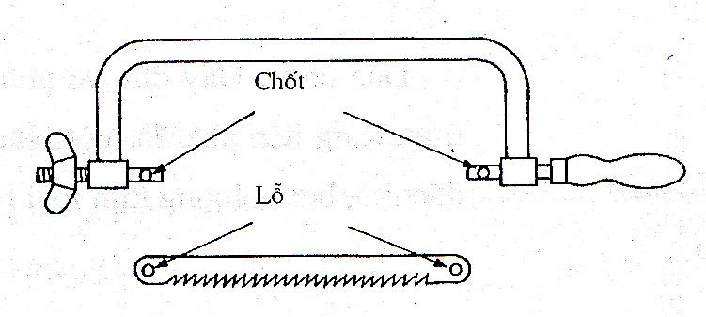

Kẹp phôi vào êtô

Đặt phôi vào êtô sao ch vị trí cắt cách mép êtô khoảng 10 mm.

Hiệu chỉnh phôi ngang bằng rồi kẹp chặt êtô lại .
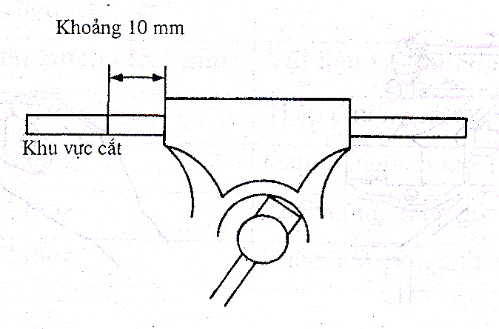

Tạo điểm bắt đầu cắt

Đặt điểm đầu của tay cưa vào chỗ lõm của lòng bàn tay phải. Nắm chặt tay cưa bằng cách đặt ngón tay cái lên còn các ngón khác nắm ở phía dưới của tay cưa.

Đặt móng tay cái bàn tay trái vào vị trí cắt theo phương thẳng đứng .

Đặt lưõi cưa vào sát móng tay , đẩy và kéo cưa chậm .

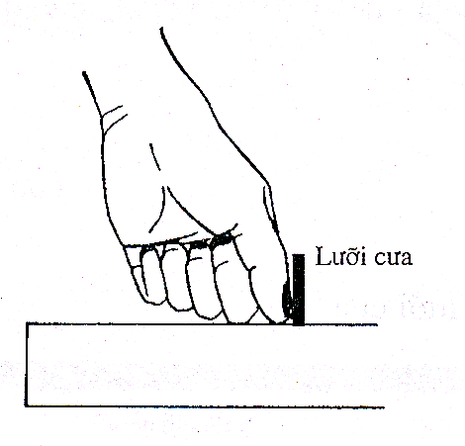

Cắt phôi

Cầm cưa chắc chắn bằng cả hai tay .

Ép cưa xuống vả đẩy thẳng về phía trước .

Đẩy hết chiều dài của lưỡi cưa .

Khi kéo cưa về không dùng lực ép xuống .

Tra dầu một lần trong khi cắt .

Khi cắt gần đứt dùng tay trái đỡ phôi tránh rôi vào chân .
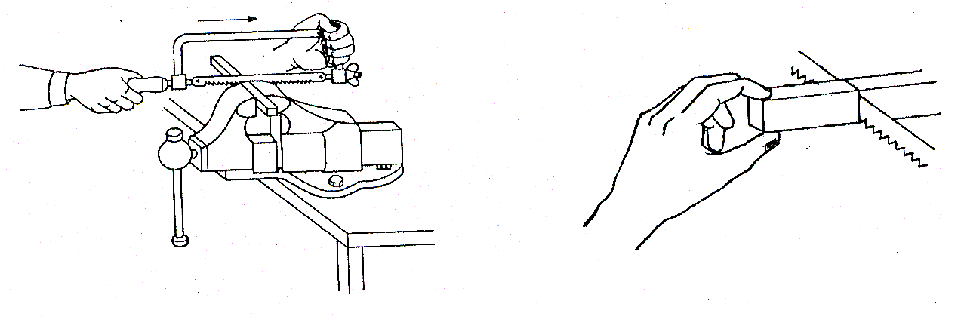

Nới lỏng độ căng của lưỡi cưa .

Sau khi cắt xong , nới lỏng lưỡi cưa

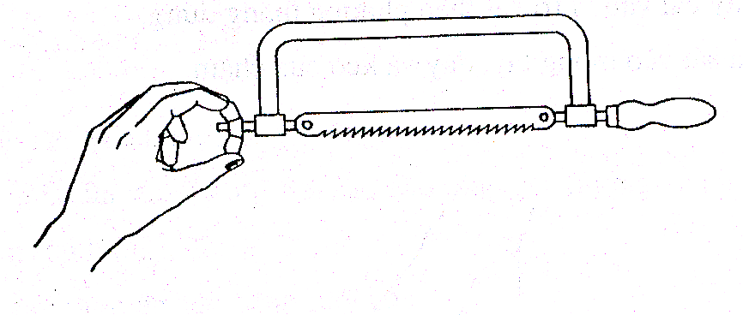

BÀI 5. KHOAN KIM LOẠI

Mục tiêu của bài:
- Trình bày được cấu tạo, nguyên lý làm việc, công dụng, phương pháp điều chỉnh các bộ phận chính của máy khoan, cấu tạo và góc độ của mũi khoan.
- Chọn đúng các thông số kỹ thuật và thực hiện khoan lỗ đúng trình tự, thao tác đảm bảo yêu cầu kỹ thuật, thời gian và an toàn.

MÁY KHOAN

Khai quat
Khoan là công tác tạo ra các lỗ hình trụ có đường kính cụ thể trên các vật gia công . Mũi khoan có cạnh cắt hình nêm và hoạt động theo quá trình gia công cắt gọt.

Máy khoan bàn
Là loại máy nhỏ, đơn giản, đặt trên basn2 nguội để gia công các lỗ nhỏ có đường kính d = 10 ÷12mm. Máy khoan bàn thường được dùng trong sửa chữa.

Máy khoan đứng
Trục chính máy khoan đúng quay xung quanh trục thắng đứng cố định. Dùng để gia công những chi tiết nhỏ và trung bình, đường kính trung bình ≤ 50mm. trong quá trình gia công trục chính mang mũi khoan quay, phôi phải dinhc5 chuyển sao cho lỗ cần khoan trùng tâm mũi khoan.

Máy khoan cần
Dùng để gia công nhiều lỗ trên một chi tiết lớn, khĩ gá trên các máy khoan khác. Đầu trục chính của máy khoan cần, có thể di chuyển trên cần trong một phạm vi nhất định. Cần được quay quanh một trục thẳng đứng, cố định một góc 180⁰ ÷ 360⁰ và dịch chuyển lên xuống dọc trục.
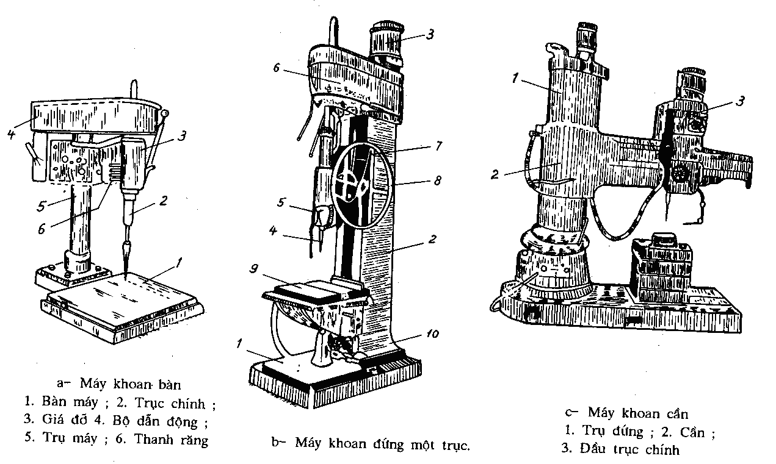

Máy khoan nhiều trục
Một ụ khoan được lắp nhiều mũi khoan cùng làm việc theo một chế độ. Máy dùng trong sản xuất hàng loạt

MŨI KHOAN

Mũi khoan phẳng
Hình dạng mũi khoan xuất hiện sớm nhất là mũi khoan phẳng và từ dạng này đã phát triển các loại mũi khoan khác. Mũi khoan phẳng rất dễ sản xuất với giá thành thấp, nhưng nhược điểm là khĩ cố định trên một đường, việc gia công kém và hiệu quả hoạt động thấp.

Mũi khoan xoắn
Hầu hết tất cả các công tác khoan trong cơ khí được thực hiện dung mũi khoan xoẵn, sở dĩ gọi là mũi khoan xoắn vì nhưng có từ hai đường xoắn ốc hoặc rãnh xoắn trở lên dọc theo chiều dài. Kích thước của mũi khoan xoắn phu thuộc vào đường kính khoảng cách rãnh. Có hai loại mũi khoan xoắn cơ bản là loại có chuôi công và loại chuôi song song. Loại chuôi song song thường chỉ được sử dụng cho những kích thước xấp xỉ dưới 13mm

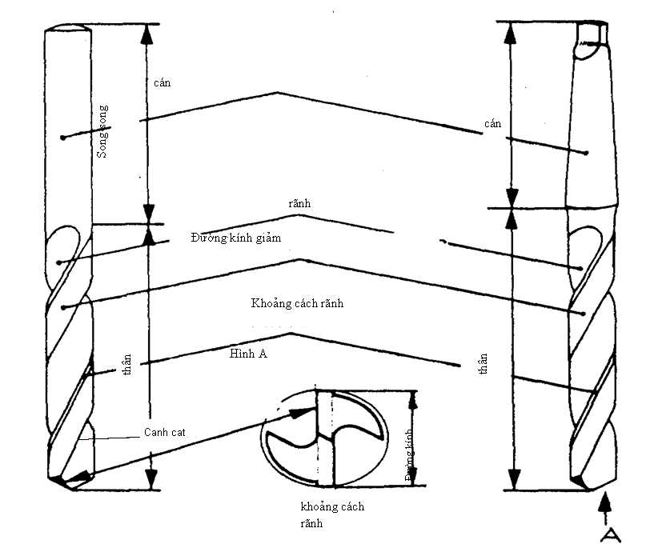

Tạo mũi khoanCác loại thép
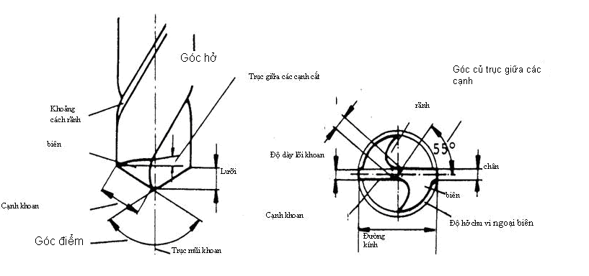
Các mũi khoan thông thường được làm từ thép có hàm lượng cacbon cao hoặc thép cắt nhanh. Các rãnh xoắn hoặc xốy ốc được gia công bằng máy từ thân của mũi khoan ở góc 27,5° tới trục của mũi khoan.
Các rãnh này nhằm tạo ra góc cắt chính xác và thốt khỏi đường cắt. Phần cần lại giữa các rãnh được gọi là khoảng cách rãnh, đường kính chính xác quyết định kích thước của mũi khoan.
Đầu của mũi khoan được mài vào góc cắt một cách chính xác. Góc cắt này khác nhau tùy thuộc vào loại vật liệu cần khoan.

Góc điểm và góc hở
Góc điểm tiêu chuẩn đối với gia công vật liệu nhưngi chung là 118°.
Góc hở cho mép cắt thông thường là 8°.

Các góc xoắn
Các mũi khoan được tạo ra với các góc xoắn và rãnh khác nhau vì kim loại có độ cứng khác nhau đỏi hỏi các góc khác nhau.
Ví dụ, các mũi khoan xoắn tiêu chuẩn là các mũi khoan dùng khoan cho thép non và gang v.v…

Mũi khoan xoắn tiêu chuẩn

Một mũi khoan xoắn chậm được dùng để khoan các kim loại như đồng thau, kim loại phun, đồng phốt pho và nhựa.

Mũi khoan xoắn chậm
Mũi khoan xoắn nhanh được dùng để khoan đồng, nhôm và các kim loại mềm khác.

Mũi khoan xoắn nhanh
Mũi khoan xoắn nhanh không bao giờ được dùng để khoan đồng thau vì nhưng sẽ “thúc vào” và vật gia công có thể bị bật ra khỏi bàn máy khoan.

Cố định mũi khoan
Các mũi khoan chuôi song song chỉ có thể cố định trong bàn kẹp. Khi sử dụng loại khoan này, mũi khoan cần phải lắp vào tất cả các khớp trong bệ của bàn kẹp.

Các mũi khoan chuôi công
Loại chuôi công được sử dụng cho các mũi khoan xấp xỉ 13mm. Chúng có khả năng truyền mơ men xoắn cao hơn nhiều so với mức cần thiết để khoan các lỗ lớn hơn. Ở đầu của công là một chuôi phẳng gắn với rãnh mộng của trục máy, nhờ khitạo ra sự dẫn động không ma sát.

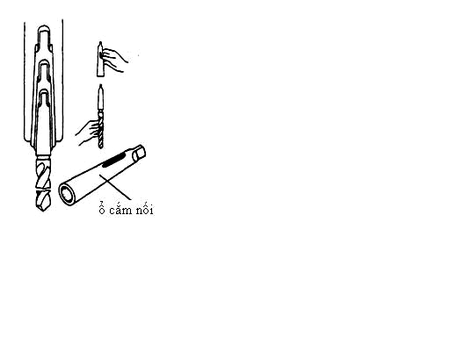

Cố định mũi khoan chuôi công
Khi đưa mũi khoan chuôi công vào trục máy, có thể dùng búa gõ chúng vào đúng vị trí. Khi tháo mũi khoan, chèn một nêm đẩy (hoặc cái đục) vào rãnh mộng trên trục máy và gõ nhẹ cho đến khi mũi khoan lỏng ra. Nên lưu ý rằng nêm đẩy phải được chèn vào với mặt tròn ở trên cùng.

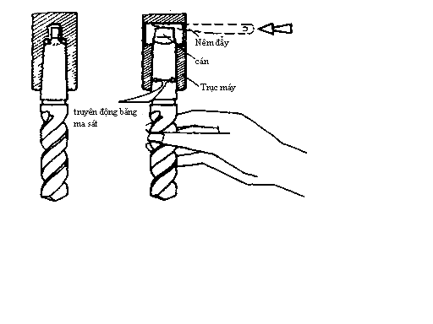

Phân loại công
Các mũi khoan chuôi công được phân loại từ 1 đến 6, số 1 là nhỏ nhất. Nếu chuôi công trên mũi khoan nhỏ hơn công trên trục máy, có thể dùng ổ điều chỉnh để hai công khớp với nhau.

Mũi khoan lỗ sâu
Khi đòi hỏi phải có một mũi khoan sâu với một bề mặt phẳng mịn thì cần sử dụng một mũi khoan đặc biệt. Loại này thường được goi là mũi khoan “D”, vì hình dạng của nhưng cơ bản giống hình chữ “D”.
Trong khi khoan, mũi khoan phải được rút ra đều để đảm bảo các mạt kim loại bị đẩy ra.
Mũi khoan lỗ sâu | Mũi khoan ống

Cố định vật gia công
Trong hầu hết các công tác cơ khí, vì lý do an toàn và chính xác nên vật gia công cần phải được cố định một cách an toàn. Tất cả các vật gia công phải được kẹp cố định vào mỏ cặp máy. Nên giảm áp lực tiến một chút trước kkhi mũi khoan xuyên vào. Không được để mũi khoan xuyên thẳng trực tiếp vào ngay vì sẽ làm bề mặt bị gồ ghề.

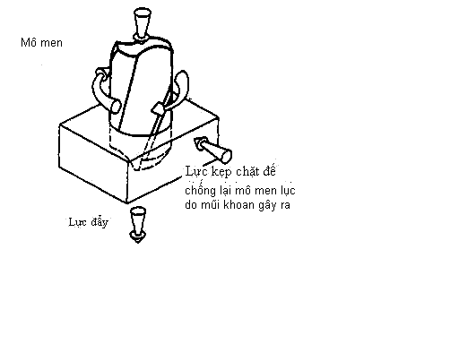

Các yếu tố ảnh hưởng đến công tác khoan
Có ba yếu tố chính quyết định hiệu quả khoan khilà: tốc độ cắt, áp lực tiến, và phương pháp làm lạnh.

Tốc độ cắt
Các cạnh cắt của một mũi khoan loại bỏ các phôi ra khỏi vật gia công ở tốc độ cho trước. Tốc độ cắt này là tốc độ biên của mũi khoan và thường được tính bằng đơn vị mét trên mỗi phút (m/phút). Tốc độ cắt phần lớn được quyết định bởi khả năng cắt mẩu kim loại gia công của máy, và đường kính mũi khoan.

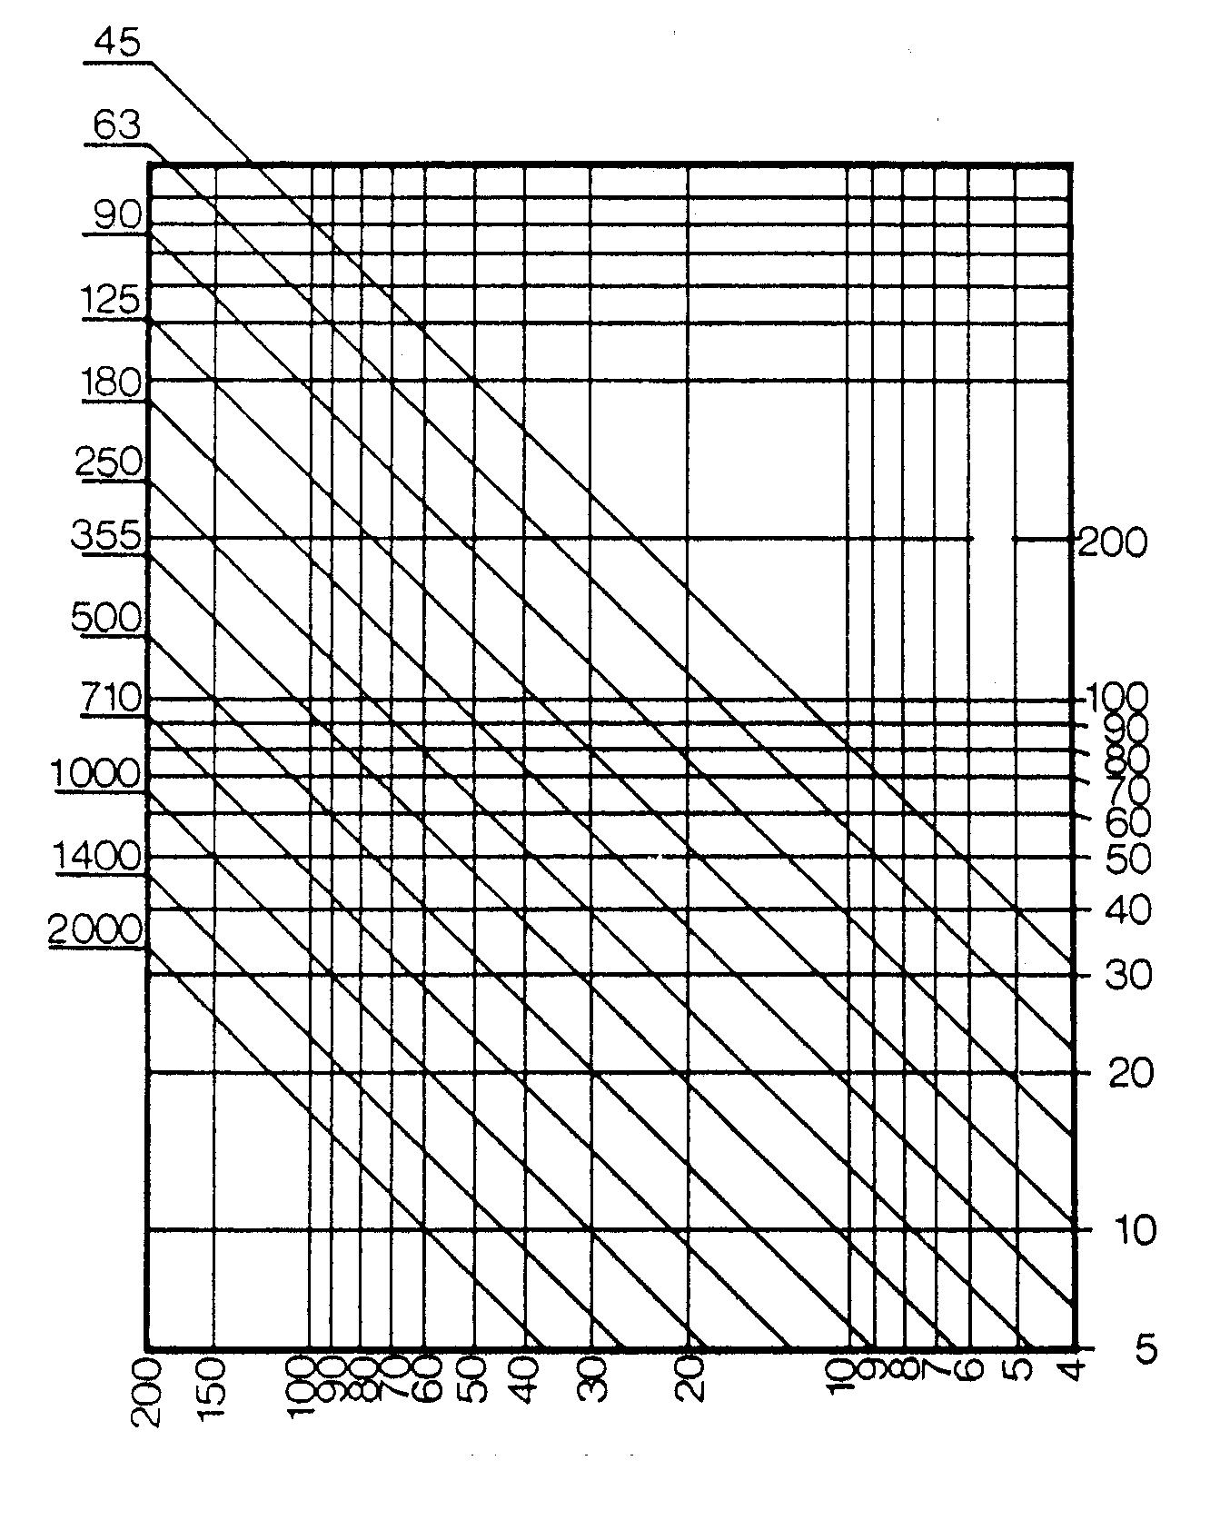

Tốc độ cắt m/phut
Khi biết tốc độ cắt một kim loại , tốc độ của mũi khoan thể hiện ở số vòng quay mỗi phút có thể tính được bằng công thức sau:

Trong khi n = tốc độ khoan (vòng/phút, tức là tốc độ của trục máy)
V = tốc độ cắt (m/phút)

d = đường kính mũi khoan (mm)

Tốc độ tiến
Tốc độ chuyển động của một mũi khoan vào trong vật liệu được gọi là “tốc độ tiến”. Vì với tốc độ cắt, tốc độ tiến được quyết định bởi cơ tính của vật liệu và đường kính mũi khoan. Tốc độ tiến thường được tính bằng số milimet mỗi vòng (mm/vòng).

Mài mũi khoan
Mũi khoan xoắn phải được mài ngay khi thấy dấu hiệu hoạt động không hiệu quả, ví dụ:
- Cần một áp lực tiến cao để tạo mũi khoan cắt.
- Mũi khoan kêu hoặc rung khi có áp lực. Điều này gây ra do mũi khoan cọ xát chứ không phải do cắt và sẽ nhanh chĩng gây ra hiện tượng nóng quá.
Dụng cụ mài mũi khoan
Nên sử dụng một thiết bị mài mũi khoan vì hầu như không thể mài đầu mũi khoan vào đúng góc dùng cách mài bằng tay.

Các lỗi khi mài
Mài lỗi được biểu hiện như sau:
(a) hai lần cất có độ dày không bằng nhau, hoặc chỉ có một đường cắt.
(b) các lỗ quá kích cỡ, cả (a) và (b) gây ra do chiều dài hoặc góc mép không bằng nhau, hoặc cả hai.

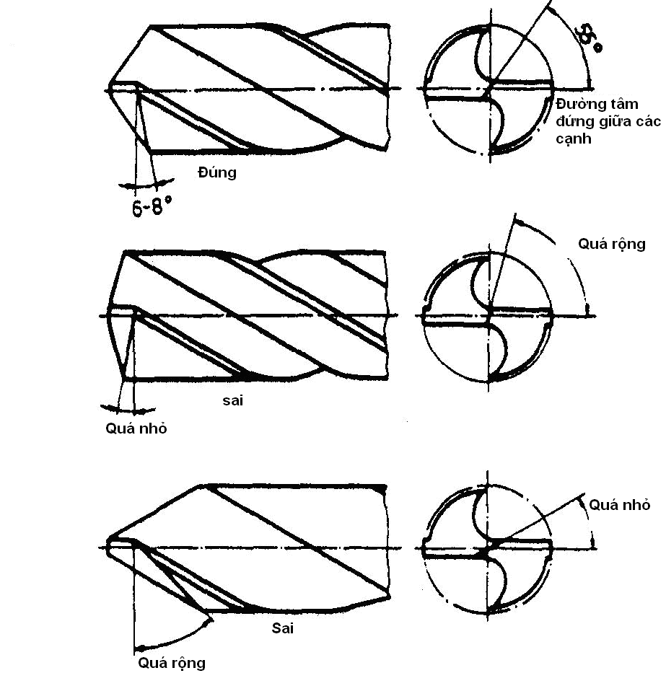

(c) cạnh cắt bị vỡ và bị chẻ, hoặc mũi khoan thúc vào vật gia công .
(d) mũi khoan “cọ xát” thay vì “cắt”, (c) bị gây ra do các góc hở thừa trong khi (d) là do các góc hở không đủ.

Mép cắt không đều | Góc cắt không đều | Mép và góc cắt không đều

PHƯƠNG PHÁP KHOAN

Diều chỉnh máy và chuẩn bị chi tiết khoan

Chuẩn bị chi tiết khoan

Lấy dấu và xác định vị trí khoan trên chi tiết: căn cứ vào các kích thước trên bản vẽ để xác định vị trí tâm lỗ khoan, dùng mũi khoan chấm đánh dấu tâm lỗ. nếu có nhiều lỗ cần khoan trên cùng một nmat85 chi tiết thio2 cần xác định vị trí giữa các lỗ.

Xác định cách thức kẹp chặt chi tiết: Chọn dụng cụ gá phù hợp với hình dáng của chi tiết, đảm bảo chính xác lỗ cần gia công . Sau khi gá đặt chi tiết, cần kiểm tra lại và điều chỉnh vị trí vật gá thật chỉnh xác.

Chuẩn bị dụng cụ cắt
Tùy thuộc vào kích thước lỗ để chọn mũi khoan. Đối với những đường kính không lớn, có thể khoan một lần. với những lỗ kích thước lớn, yêu cầu xác định các đường kính trung gian để chọn mũi khoan. Kiểm tra lại phần cắt của từng mũi khoan. Với mũi khoan chuôi hình trụ, phỉa chuẩn bị dầu kẹp, với những mũi khoan đuôi công, phải xem số công mĩoc có phù hợp với công mĩoc của trục chính hay không , sau khilắp mũi cần khoan lên máy.

Điều chính máy

Điều chín khoảng chạy của mũi khoan để khoan hết chiều sâu của lỗ. cần điều chỉnh khoảng chạy của mũi khoan dai hơn chiều sâu của lỗ về cả hai phía

Điều chỉnh cho tâm của mũi khoan trùng với tâm lỗ định khoan. Với máy khoan bàn và khoan đứng phải xê dich5vat65 gia công , nếu ghá chi tiết trực tiếp trên bàn máy bằng bích bulơng, thì cần nới bulơng và điều chỉn đến khi đạt yêu cầu mới siết chật để địn vị vật.

Điều chỉnh tốc độ quay và bước tiến dọc của mũ khoan. Căn cứ vào đường kính của mũi koan. Căn cứ vào đường kín mũi khoan, độ cứng vật gia công để chọn lượng chạy dao. Sau khicăn cứ vào lượng chạy dao để chọn tốc độ cắt. từ tốc độ cắt tín ra tốc độ quay của mũi khoan theo công thức :

N = 1000v/

Trong đĩ: V – tốc độ cắt m/ph

D- đường kính mũi koan mm.

Sau khi tính được n, ta điều chỉnh các tay gạt ở hộp tốc độ để có số vòng quay cần thiết của trục chỉnh, cho máy chạy thử, kiểm tra lại chiều quay cuả mũi khoan.

Điều chỉnh lượng chạy dao theo bảng chọn sẵn để cị lượng chạy dao thực tế nhỏ hơn hoạc bằng lượng dao tính tốn sau đị gạt tay để có chế độ ăn dao tự động hoặc ăn dao bằng tay.

Khoan lỗ theo dấu vạch.

Xác định vị trí tâm lỗ. Dùng com pa, vạch đường tròn 1 bằng đường kính của lỗ định khoan. Vạch tiếp đường tròn 2 lớn hơn và đường tròn 3 nhỏ hơn đường tròn 1

Ghá vật lên bàn máy điều chỉnh cho đầu nhọn của mũi khoan trùng với tâm của lỗ định khoan.

Mở máy khoan thử một lỗ nơng bằng bước tiến tay.
- Kiểm tra tâm múi khoan có trùng với tam lỗ cần khoan không . Bằng cách so sánh vòng tròn vưà khoan thử với vòng tròn thứ 3 xem lỗ có bị lệch hay không . Nếu bị lệch về phía dưới thì phải điều chính lại bằng cách: dùng đục rãnh, 2 + 3 rãnh ở phía bị lệch , khoan thử lần thứ 2, nếu chưa đúng thì phải điều chỉnh đến khi đạt yêu cầu, thì khoan sâu
- Khi khoan phải theo dõi quá trình cắt của mũi khoan, phải thường xuyên rút mũi khoan lên để đưa phôi ra ngồi. Lỗ càng sâu thì số lần rút mũi khoan lên càng nhiều.
- Nếu khoan lỗ suốt, khi gần thủng phỉa điều chỉnh bước tiến bằng tay và cho ăn chậm tránh kẹt và gãy mũi khoan trong lỗ.
- Nếu khoan lỗ không suốt phải quan sát chiều sâu của lỗ bằng thước đo chiều sâu hoặc đặt cữ hãm tự động.

Khoan theo bạc dẫn
Khi khoasn nhiều lỗ trên một chi tiết hoặc klhoan nhiều chi tiết giống nhau, để đảm bảo đồng đều giữa các lỗ hoặc các chi tiết, người ta thường sử dụng phương pháp khoan theo bảng dẫn, lắp vào một bạc có đường kính trong lớn hơn đường kính lỗ cần khoan một ít điều chỉnh cho mũi khoan lọt vào lỗ bạc dẫn có thể khoan được chỉnh xác lỗ cần khoan.
Ưu điểu của phương pháp này là năng suất cao, độ chỉn xác cao, nhưng có nhược điểm là việc chế tạo mậu và bạc dẫn tốn kém và phức tạp.

CÁC LOẠI DẦU BÔI TRÔN NÊN DÙNG KHI KHOAN VỚI TỐC ĐỘ NHANH
nhôm và hợp kim nhôm:  đồng:  đồng thau:  gang:  gang đã tôi:  thép non:  các thép hợp kim:  thép không gỉ: | dầu hòa tan  dầu hòa tan  dầu khô hoặc dầu hòa tan  làm khô hoặc làm mát bằng khí nén  dầu hóa tan  dầu hòa tan, dầu lưu hóa  dầu hòa tan, dầu lưu hóa  đường kính nhỏ  Đường kính lớn – dầu lưu hóa

AN TOÀN KHI SỬ DỤNG MÁY KHOAN

Vật gia công phải được kẹp cố định và các dụng cụ phải sắc.

Không được dọn các mảnh vụn hoặc các mẩu cắt bằng tay, mà phải dùng chổi quét vụn, và chỉ làm khi máy đã dừng hẵn.

Đảm bảo rằng quẩn áo rộng thùng thình không bị vướng vào mũi khoan hoặc các bộ phận chuyển động khác của máy.

Không được để máy không có người giám sát trong khi đang chạy.

Sử dụng chất bơi trôn thích hợp cho các mẫu thí điểm, vì nếu để máy chạy khơ sẽ sinh ra một lượng nhiệt lớn làm cho dụng cụ kẹt trong lỗ khoan.

CÁC BƯỚC THỰC HIỆN

Lấy dấu và chấm dấu tâm

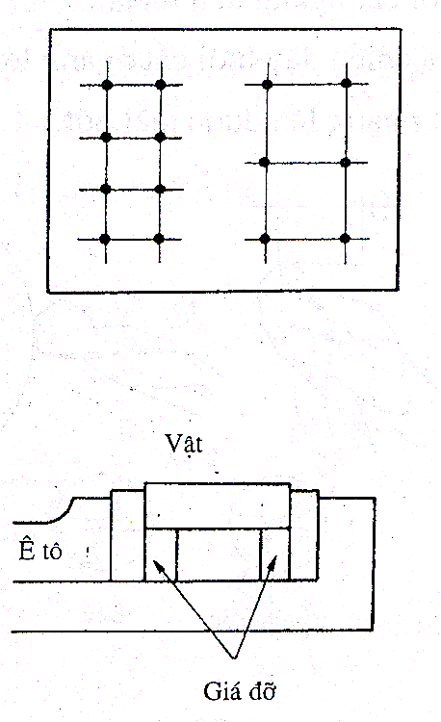

Kẹp vật lên êtô
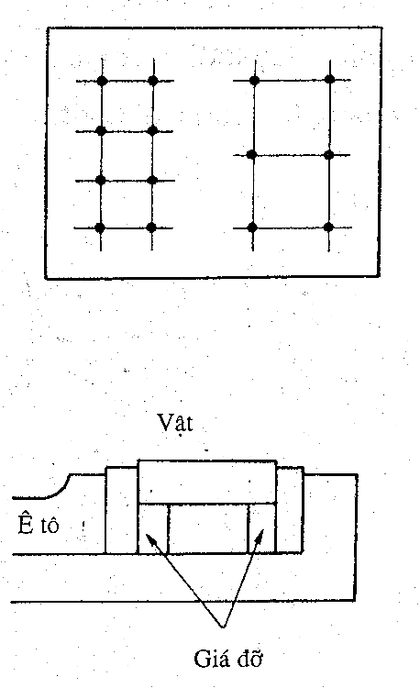

Lắp mũi khoan lên bầu cặp

Kiểm tra đường kính mũi khoan bằng thước cặp .

Lau sạch chuôi và lắp mũi khoan vào bầu cặp .

Vặn chặt bầu cặp bằng chìa khóa .

Quay thử trục chính và kiểm độ đồng tâm của mũi khoan .
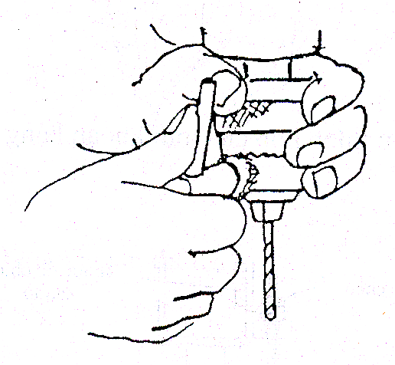

Thay đổi tốc độ trục chính .

Thay đổi tốc độ trục chính theo Vật liệu khoan và đường kính mũi khoan
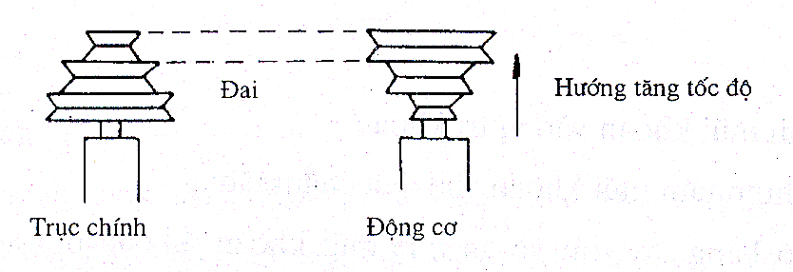

Điều chỉnh vị trí của bàn máy khoan

Đặt êtô khoan bàn khoan .

Quay tay quay di chuyển bàn máy đi lên sao cho bề mặt phôi cách đầu mũi khoan khoảng 20 mm.

Xiết khóa hãm , cố định bàn máy ở vị trí làm việc .
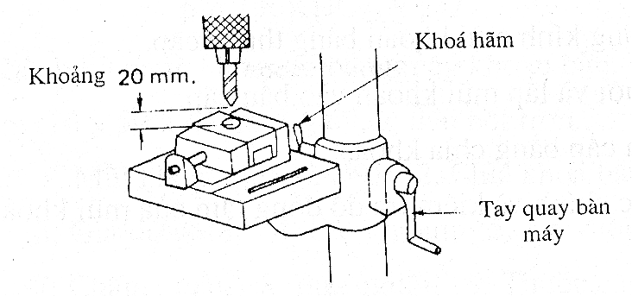

Điều chỉnh chiều sâu thích hợp của mũi khoan bằng đai ốc chặn .
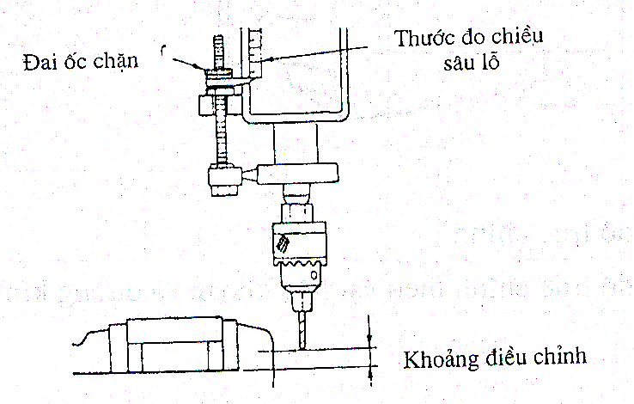

Điều chỉnh mũi khoan vào vị trí khoan .

Điều chỉnh tâm mũi khoan vào dấu chấm tâm .

Giữ êtô bằng tay trái và ấn nhẹ mũi khoan , khoan thử sau đó nâng mũi khoan lên và kiểm tra vị trí .

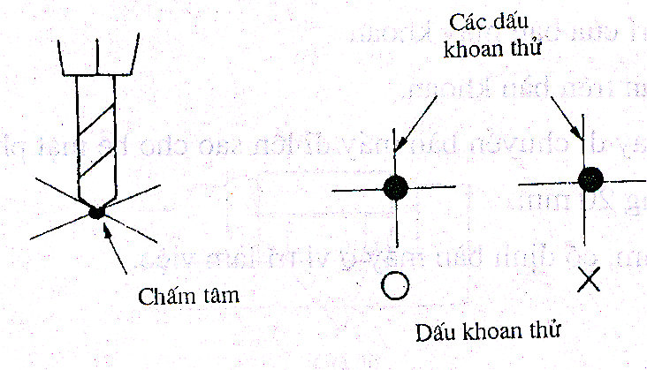

Khoan

Ấn đều mũi khoan .

Cho dầu bôi trôn.

Thỉnh thoảng dừng lực ấn trục chính , cắt bỏ phôi dây.

Giảm lực ấn khi lỗ khoan gần thủng .

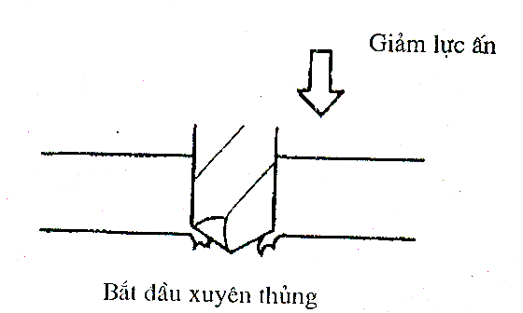

Tốc độ khoan

Tốc độ khoan nên được thay đổi theo Vật liệu khoan và đưởng kính của mũi khoan. Trong bảng 1 , tốc độ cắt của mũi khoan (tốc độ đường chu vi ngoài cùng ) và tốc độ quay của trục chính được tính như sau :

$$n=\frac{\text{1000}v}{π\text{.}D}$$

Trong đó :
n: Số vòng quay của trục chính (v/ph)
v: Tốc độ cắt (m/ph)
D: Đường kính của mũi khoan (mm)

Bảng 1 : tốc độ cắt và bước tiến cho mũi khoan thép gió .
ĐK mũi khoan  (mm)  Vật liệu khoan |  | 2 ~ 5 |  | 6 ~ 11 |  | 12 ~ 18
 |  | Tốc độ cắt (m/ph) | Bước tiến (mm/vg) | Tốc độ cắt (m/ph) | Bước tiến (mm/vg) | Tốc độ cắt (m/ph) | Bước tiến (mm/vg)
Thép | Độ bền kéo (kg/mm²)  30 ~ 50  50 ~ 70 | 20 ~ 25  20 ~ 25 | 0.1  0.1 | 20 ~ 25  20 ~ 25 | 0.2  0.2 | 30 ~ 35  20 ~25 | 0.25  0.25
Gang | Độ cứng HB  ≤ 220  220~260 | 25~30  12~18 | 0.1  0.1 | 30~40  14~18 | 0.2  0.15 | 25~30  16~20 | 0.35  0.2
Hợp kim đồng có độ cứng  ≤ 80 HB |  | ≤ 50 | 0.05 | ≤ 50 | 0.15 | ≤ 50 | 0.3
Ví dụ :
Đường kính mũi khoan là 10 , tốc độ cắt là 25m/ph , số vòng quay trục chính sẽ là :

$$n=\frac{\text{1000}×\text{25}}{3\text{.}\text{14}×\text{10}}=\text{795},8(v/{\text{ph}})$$
Làm tròn giá trị là 796 v/ph .

Chú ý khi khoan

Không được dùng găng tay trong quá trình khoan , găng tay có thể bị quấn vào mũi khoan gây tai nạn .

Khi khoan những lỗ có đường kính lớn . trở lực cắt sẽ cao do vậy êtô cần được bắt chặt với bàn máy khoan bằng bu lông để chống xoay.

Luôn đeo kính bảo hộ trong khi khoan .
BÀI 6. CẮT REN BẰNG BÀN REN VÀ TA RÔ

Mục tiêu của bài:
- Trình bày được cấu tạo, công dụng, cách sử dụng các loại bàn ren, tarô và phương pháp cắt ren.
- Chọn đúng dụng cụ, chuẩn bị phôi và thực hiện cắt ren đúng trình tự, thao tác, thời gian và an toàn.

ĐẶC ĐIỂM CỦA VIỆC CẮT REN BẰNG BÀN REN, TA RÔ

Ta rô

Cấu tạo
ta rô là dụng cụ để cắt ren lỗ có đường kính d ≤ 20mm. được chế tạo bằng thép cacbon dụng cụ, trên thân có rãnh dọc để thoát phôi với mặt ren tạo thành lưỡi cắt hình lược.
cấu tạo ta rô gồm hai phần:
* Phần làm việc ( đoạn có răng): gồm phần công dẫn hướng và phần hiệu chỉnh.
Bộ phận cắt có hình công dẫn hướng có các rãnh với chiều cao tăng dần. khi cắt gọt mỗi răng cắt gọt một phân lượng dư nhỏ cho đến khi ta rô tiến đến hết phần công dẫn hướng thì các trắc diễn của răng cũng hình thành.
Lưỡi cắt là một phần của vòng ren được giới hạn bởi các rãnh dọc. nhờ các rãnh này mà mặt trước và mặt sau hình thành, các ta rô có d ≤ 20mm thường được làm 3 rãnh, cần d = 20 ÷ 40mm làm 4 rãnh. Mặt sau các răng cắt được hớt theo đường xoắn bảo đảm cho răng cắt có góc α, đồng thời giữ được prôpin không đổi khi mài sửa

Phần chuôi: có đầu vuông và kích thước quy chuẩn để lắp tay quay ta ro. Trên thân ta ro có gi ký hiệu chỉ mác thép và loại ren.
Một bộ ta rô tay thường có 3 chiếc, để phân biệt, người ta kí hiệu bằng vạch hoặc vòng ở cán ta rô.

Các loại ta rô:

Ta rô tay

Ta rô đai ốc

Ta rô máy

Ta rô bàn ren

Ta rô tinh bàn ren

Ta rô lắp

Ta rô chuyên dùng

Ta rô đai ốc

Bàn ren

Cấu tạo
Dùng để cắt ren tam giac ngồi có bước S ≤ 2mm. đôi ki người ta dùng bàn ren để hiệu chỉnh lại ren có bước tiến lớn, khi ren đã tiễn thơ bằng dao.
Bàn ren có tương tự như chiếc mũi ốc , nhưng được chế tạo từ thép dụng cụ. tren bàn ren được khoan từ 3 ÷ 8 lỗ, số lỗ phụ thuộc vào kích thước của bàn ren. Giao tuyến giữa các lỗ với mặt ren tạo thành các lưỡi cắt hình lược. lưỡi cắt hình lược được vát ở hai đầu tạo thành công lắp ghép, nên ngay từ đầu bàn ren cắt gọt dễ dàng. Phần hình trụ là phần iệu chỉnh gồm 5 ÷ 6 vòng ren. Phần này hiệu chỉnh ren theo kích thước va độ trôn láng yêu cầu.
Bàn ren được sử dụng cả hai mặt: sau khi 1 mặt bị mịn người ta lật bàn ren trong tay quay để sử dụng mặt cần lại.
Trên mặt đầu của bàn ren được ghi ký hiệu kích thước của ren. Vật liệu chế tạo. bàn ren được kẹp chặt trong tay quay bàn ren hoặc trong trục gá để lắp vào nịng ụ sau của máy tiện.

Các loại bàn ren

gồm bàn ren tròn,, bàn ren điều chỉnh và các bàn ren chuyên để cắt ren ống. bàn ren tròn lại được chia làm hai loại bàn ren liền và bàn ren xé rãnh

bàn ren liền để cắt ren có đường kính 52mm, có độ cứng vững cao, ren bĩng. Nhược điểm là mau hỏng vì khi mịn thì kích thước sẽ lớn hơn kích thước tiêu chuẩn

bàn ren có xé rãnh có chiều rông rãnh 0,5÷ 1,5mm nhờ có rãnh xé nên khi bàn ren mịn có thể điều chỉnh được kích thước đường kính của ren từ 0,1 ÷ 0,25mm. bàn ren xé rãnh có độ cứng vững thấp sau khi điều chỉnh ren có prôpin không đúng lắm..

PHƯƠNG PHÁP CẮT REN BẰNG BÀN REN, TA RÔ

Chuẩn bị bề mặt để gia công

Đối với ren trụ ngồi
Khi tiễn ren thường có hiện tượng dồn ép kim loại từ các rãnh ren, vì vậy đường kính của trục trước khi tiễn ren phải nhỏ hơn đường kính đầu ren. Đường kính của phôi trước kyhi gia công ren phụ thuộc vào vật liệu gia công và bước ren, được xác định trong số tay kỹ thuật. ở đoạn cuối ren trụ có rãnh thốt dao, chiều rộng của rảnh phải lớn hơn bước ren.

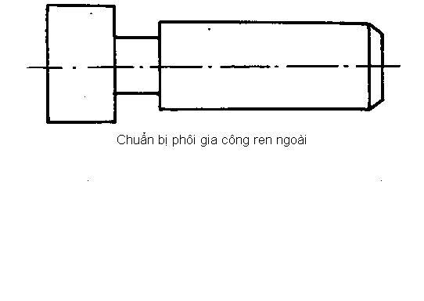

Đối với ren lỗ
Công việc chuẩn bị phức tạp hơn người ta phải căn cứ vào đường kính nhỏ nhất của ren trong dai ốc để khoan sẵn một lỗ hình trụ. Đường kính lỗ trước khi gia công ren phải lớn hơn đường kính chân ren ở bu lơng. Trong thực tế, người ta căn cứ vào các bảng cho sẵn trong số tay kỹ thuật để lữa chọn đường kính lỗ khoan hoặc có thể sử dung công thức sau:

D = d – 1,5h
D- đường kính lỗ khoan: (mm)
d- đường kính nhỏ nhất của ren (mm)
h – độ sâu ren (mm)
nếu ren trong lỗ kín, cần xác dịnh chiều sau lỗ khoan theo công thức:
H =H₁ + Y
Trong đĩ: H – chiều sâu lỗ khoan (mm)
H₁ - chiều dai ren (mm)
Y = l₁ + l₂ (mm)
l₁ – chiều dài đầu cắt của ta rô
l₂ – chiều dài phần con của mũi khoan

Phương phán cắt ren bằng tay

Ghá chi tiết đã gia công lỗ để tiện ren, vào ê tô

Đặt ta rô thơ vào chi tiết, tay trái ấn nhẹ ta rô, tay phải cẩn thạn quay tay về phái phải cho tới khi ta rô cắt vào kim loại ở vị trí đúng

Cầm tay quay bằng hai tay, cứ quay thuận 1 ÷ 2 vòng quay ngược trở lại ¼ vòng để lấy phôi ra va làm nhẹ quá trình cắt trong quá trình cắt ren, phải thường xuyên tra dầu bơi trôn để ren được bỏng.
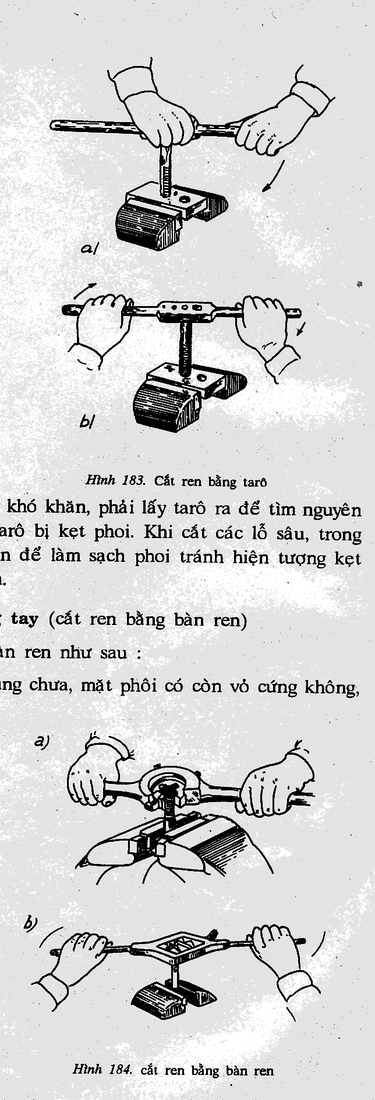

Khi cắt hết chiều dài ren, quay ngược lại để tháo ta rô. Bơi dầu cho ta rô số 2 và số 3 và lần lượt đưa vào trong lỗ, vặn cho đường cắt của ta rô ăn đúng vào đường ren, lúc khimới lắp tay quay và tiếp tục cắt ren.

Nếu quay ta rô thấy nặng chuyển động khĩ khăn, pải lấy ta rô để tìm nguyên nhân. Có thểdo răng ta rô bị cùn hoặc bị kẹt phôi. Khi cắt các lỗ sâu, trong quá trình cắt cần tháo ta rô ra 2,3 lần để làm sạch phôi tránh hiện tượng kẹt gãy ta rô hoặc làm hỏng ren trong lỗ sân.

Phương pháp cắt rten ngồi bằng tay

Kiểm tra đường kính của phôi đã đúng chưa, mặt phôi cần có vĩ cứng không , mặt đầu của phôi phải được vat`1 mép từ 1 ÷ 2 mm với góc vát 45⁰.

Kẹp phôi vào ê tô sao cho chiều cao của phôi nhơ lên khỏi mặt ê tô tính cả đoạn ren định cắt từ 15 ÷ 20 mm.

Đặt bàn ren đã lắp vào tay quay lên đầu mút của phôi sao cho mặt đầu của bàn ren vuông góc với đường tâm vật

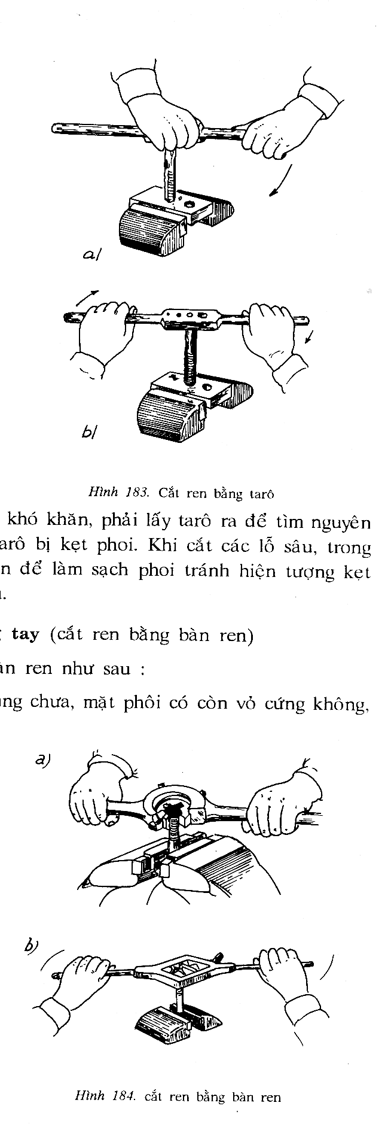

Vừa quay về phía phải vửa ấn nẹ cho những răng đầu cắt vào vật những đường ren đầu tiên từ 1 ÷ 1,5 vòng cắt của bàn ren, có thể cắt không bơi dầu để giữ cho bàn ren không bị trượt. sau khitra dầu vào mặt gia công và tiếp tục quay như khi cắt ta rô.

Ki cắt ren ống người ta lắp ống ở vị trí nằm ngang, đánh dấu điểm cuối của ren hoặc kẹp ống nho ra chiều dài bằng chiều dai đoạn ren cần gia công . Với dđường kính ống lớn phải cắt 3 ÷4 lần và sau mội lần cắt phải lau sạch phôi trên bề mặt ren vừa cắt và bàn ren.

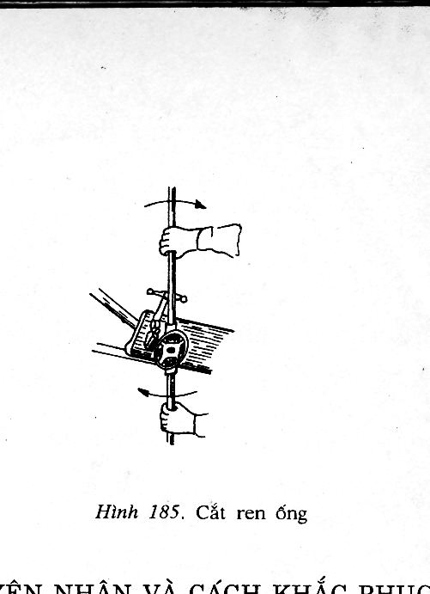

CÁC DẠNG SAI HỎNG, NGUYÊN NHÂN VÀ CÁCH KHẮC PHỤC

Các dạng sai hỏng chính:

Gãy ta rô terong lỗ

Ren bị mẻ

Ren không đầy đủ hoặc tróc từng mảng.

Gãy ta rô trong lỗ là do khi làm việc, người học thiếu thận trọng, không phát hiện kịp thời các hiện tượng nhỏ: phôi làm kẹt ta rô, ta rô cùn, đầu ta rô chạm đáy lỗ khoan. Khi gãy ta rô trong lỗ, phải mất nhiều công sức mới lấy đầu gãy ra được, đôi khi cần làm hỏng ren, hỏng chi tiết. để tránh hiện tượng này, khi làm việc phải cận trọng , sử dụng ta rô đã mài sửa, thường xuyên đưa ta rô ra ngồi để lấy phôi ra.

Ren bị gãy là do bàn ren hoặc ta rô quá cùn, khi cắt không bơi dầu, hoặc đặt bàn ren hoặc ta rô bị nghiêng. Để trành hiện tượng này, khi bắt đầu cắt cần điều chỉnh bàn ren hoặc ta rô vuông góc với mặt đầu của chi tiết, phải thường xuyên bơi dầu và mài sửa dụng cụ.

Ren không dầy đủ là do đường kính trong cửa phôi lớn hay đường kính ngồi của trục nhỏ hơn so với quy chuẩn. vì vậy khi chuẩn bị phôi phải tính tốn chính xác. Ren bị tróc từng mảng là do đường kính lỗ khoan quá nhỏ hay đường kính ngồi của bu long quá lớn, dụng cụ cắt bị cùn và kẹt phôi. Để tránh sai hỏng, trước khi gia công phải kiểm tra thật kỹ phôi và thường xuyên làm sạch phôi.

Khi gia công cần kiểm tra ren bằng cự đo ren hoặ thước panme đo ren. Trong điều kiện không cho phép có thể dùng bu long hoặc dai ốc chuẩn để kiểm tra ren.

CÁC BƯỚC THỰC HIỆN

Kẹp chặt phôi vào êtô

Đặt phôi vào giữa êtô , mặt phôi cao hơn má kẹp êtô khoảng 5mm rồi kẹp chặt lại .

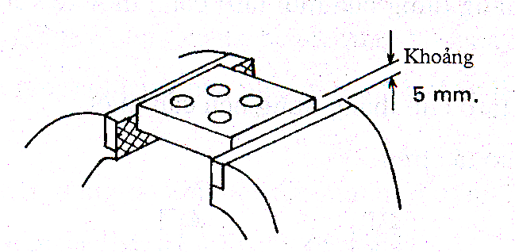

Lắp mũi tarô vào tay quay

Sử dụng một tay quay có chiều dài phù hợp với đường kính mũi tarô .

Vặn tay quay để kẹp chặt mũi tarô trong tay tarô .

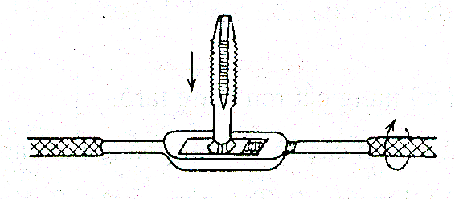

Đặt tarô vào lỗ

Đứng trước êtô , chân bước rộng .

Cầm phần giữa của tay quay bằng tay phải .

Đặt mũi tarô vào lỗ theo chiều thẳng đứng .

Dùng hai tay giữ cho tay quay thăng bằng .

Xoay từ 2 đến 3 lần đồng thời ấn (ép) xuống .
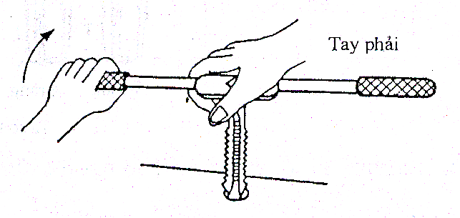

Hiệu chỉnh độ nghiêng của mũi tarô .

Kiểm tra sự thẳng đứng của mũi tarô bằng một ke vuông ở hai vị trí vuông góc với nhau .

Chỉnh lại mũi tarô cho thẳng đứng nếu cần thiết (thấy nó bị nghiêng ).

Làm lại hai động tác trên .

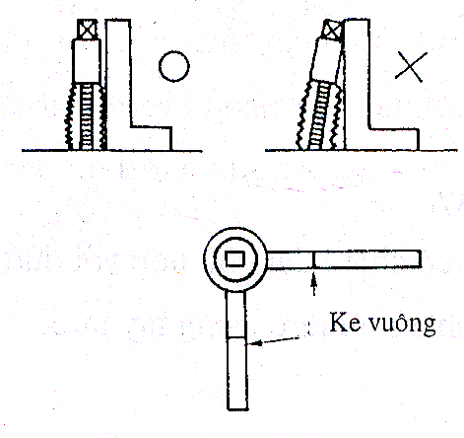

Cắt ren

Dùng lực của hai tay để quay tay quay đồng thời giữ cho tay quay thăng bằng

Tra một ít dầu khi cần thiết .

Khi cắt ren , đầu tiên quay một cung dài , sau đó quay ngược trở lại một phần trước khi tiếp tục quay để cắt ren .

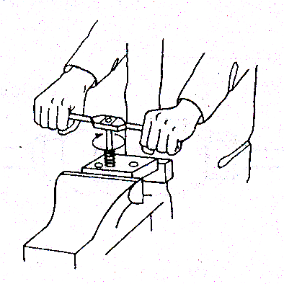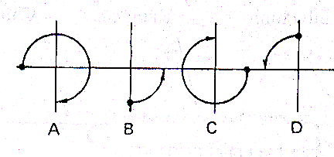

Tháo mũi tarô

Dùng hai tay để giữ tay quay thăng bằng , quay tay quay theo chiều ngược với chiều khi cắt ren một cách nhẹ nhàng , tránh không làm mũi tarô lệch vẹo …

Khi tháo ra gần hết , dùng tay trái để cầm mũi tarô tránh bị rớt .

Sau khi sử dụng làm sạch mũi tarô bằng bàn chải .
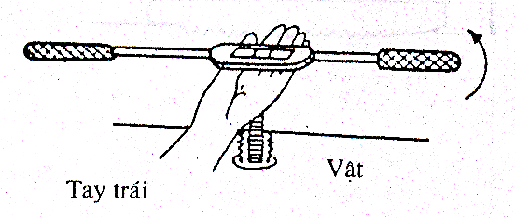
MỤC LỤC

NỘI DUNG TRANG

BÀI 01: VẠCH DẤU 1
I. Nội dung của bài: 1
1. Khái quát về nguội cơ bản 1
2. Phương pháp vạch dấu. 2
II. Quy trình thực hiện : 11
1. Kiểm tra compa : 11
2. Compa : 13
3. Xác định tâm khối trụ bằng đài vạch và khối v 14
4. Vạch dấu bằng đài vạch và đồ gá. 15
5. Những sai hỏng, nguyên nhân và biện pháp khắc phục. 18
BÀI 02. KỸ THUẬT ĐỤC KIM LOẠI 19
I. Khái niệm. 19
II. Cấu tạo và phân loại đục 19
1. Cấu tạo. 19
2. phân loại 19
III. Phòngtránh tai nạn 19
IV. phương pháp đưc kim loại 19
1. phương pháp cầm dục 19
2. Phương pháp cầm búa. 20
3. Tư thế đứng đục. 20
4. Kỹ thuật đục 22
5. Các bước thực hiện 22
BÀI 3. KỸ THUẬT GIŨA KIM LOẠI 25
I. KHÁI NIÊM CHUNG VỀ GIŨA KIM LOẠI 25
II. CẤU TẠO, CÔNG DỤNG VÀ PHÂN LOẠI GIŨA 25
1. Cấu tạo, công dụng. 25
2. Phân loại giũa. 27
3. Phân loại giũa theo cấp độ 28
4. Kiểu cắt 28
5. Độ rộng vết cắt 30
6. Mặt cắt giũa 31
III. PHƯƠNG PHÁP GIŨA KIM LOẠI 31
1. Giũa dọc 32
2. Giũa chéo 45⁰ 32
IV. CÁC DẠNG SAI HỎNG, NGUYÊN NHÂN VÀ BIỆN PHÁP KHẮC PHỤC. 32
V. CÁC BƯỚC THỰC HIỆN. 33
1. Kẹp chặt phôi vào êtô 33
2. Lắp cán dũa vào dũa 33
3. Cầm cán dũa 33
4. Vị trí đứng thích hợp 34
5. Tư thế đứng khi dũa 34
6. Đẩy dũa 35
7. Kéo dũa về 36
8. Lặp lại động tác 36
9. Làm sạch mặt dũa 36
10. Tháo cán dũa 36
BÀI 4. CƯA KIM LOẠI 38
I. CẤU TẠO, CÔNG DỤNG VÀ PHÂN LOẠI CƯA 38
1. Cấu tạo, công dụng 38
2. Phân loại lưỡi cưa 40
II. PHƯƠNG PHÁP CƯA KIM LOẠI 43
1. Tư thế và thao tác cưa. 43
III. CÁC DẠNG SAI HỎNG,NGUYÊN NHÂN VÀ BIỆN PHÁP KHẮC PHỤC 44
1. Mạch cưa bị lệch: 44
2. Răng cưa bị mẻ: 44
IV. BIỆN PHÁP AN TOÀN 44
V. CÁC BƯỚC THỰC HIỆN 44
1. Lắp lưỡi cưa vào khung cưa 44
2. Kẹp phôi vào êtô 45
3. Tạo điểm bắt đầu cắt 45
4. Cắt phôi 46
5. Nới lỏng độ căng của lưỡi cưa . 46
BÀI 5. KHOAN KIM LOẠI 47
I. MÁY KHOAN 47
1. Khai quat 47
2. Máy khoan bàn 47
3. Máy khoan đứng 47
4. Máy khoan cần 47
5. Máy khoan nhiều trục 47
II. MŨI KHOAN 48
1. Mũi khoan phẳng 48
2. Mũi khoan xoắn 48
3. Tạo mũi khoanCác loại thép 49
4. Mũi khoan lỗ sâu 52
5. Cố định vật gia công 53
6. Các yếu tố ảnh hưởng đến công tác khoan 53
III. PHƯƠNG PHÁP KHOAN 56
1. Diều chỉnh máy và chuẩn bị chi tiết khoan 56
IV. CÁC LOẠI DẦU BÔI TRÔN NÊN DÙNG KHI KHOAN VỚI TỐC ĐỘ NHANH 58
V. AN TOÀN KHI SỬ DỤNG MÁY KHOAN 58
VI. CÁC BƯỚC THỰC HIỆN 58
1. Lấy dấu và chấm dấu tâm 58
2. Kẹp vật lên êtô 59
3. Lắp mũi khoan lên bầu cặp 59
4. Thay đổi tốc độ trục chính . 59
5. Điều chỉnh vị trí của bàn máy khoan 60
6. Điều chỉnh mũi khoan vào vị trí khoan . 60
7. Khoan 61
I. ĐẶC ĐIỂM CỦA VIỆC CẮT REN BẰNG BÀN REN, TA RÔ 63
1. Ta rô 63
2. Bàn ren 64
II. PHƯƠNG PHÁP CẮT REN BẰNG BÀN REN, TA RÔ 64
1. Chuẩn bị bề mặt để gia công 64
2. Phương phán cắt ren bằng tay 65
3. Phương pháp cắt rten ngồi bằng tay 66
III. CÁC DẠNG SAI HỎNG, NGUYÊN NHÂN VÀ CÁCH KHẮC PHỤC 67
IV. CÁC BƯỚC THỰC HIỆN 68
1. Kẹp chặt phôi vào êtô 68
2. Lắp mũi tarô vào tay quay 68
3. Đặt tarô vào lỗ 68
4. Hiệu chỉnh độ nghiêng của mũi tarô . 68
5. Cắt ren 69
6. Tháo mũi tarô 69

